**MicroShop – Softwarespezifikation**

Fachhochschule Bielefeld, Campus Minden, Sommersemester 2021

Spezielle Gebiete zum Software Engineering, Prof. Dr. Jörg Brunsmann

**Autoren:** Lennart Dümke, David Nickel, Marc Schwettmann, Yannic Döll, Michael Nickel

**Inhaltsverzeichnis**

1 Einführung 4

1.1 Beschreibung und Ziele 4

2 Anforderungen 5

2.1 Stakeholder 5

2.1.1 Interne Stakeholder 5

2.1.2 Externe Stakeholder 6

2.2 Funktionale Anforderungen 7

2.2.1 Akteure 7

2.2.2 User Management Service 8

2.2.3 Catalog Service 9

2.2.4 Cart Service 10

2.2.5 Order Service 12

2.2.6 Payment Service 13

2.3 Nicht-funktionale Anforderungen 14

2.3.1 Für das gesamte System 14

2.3.2 Speziell für die einzelnen Microservices 15

2.4 Graphische Benutzerschnittstellen 16

2.4.1 User Management Service 16

2.4.2 Catalog Service 20

2.4.3 Cart Service 23

2.4.4 Order Service 24

2.4.5 Payment Service 26

2.5 Anforderungen im Detail 27

2.5.1 User Management Service 27

2.5.2 Catalog Service 30

2.5.3 Cart Service 32

2.5.4 Order Service 35

2.5.5 Payment Service 37

3 Technische Beschreibung 38

3.1 Systemübersicht 38

3.2 Softwarearchitektur 39

3.2.1 User Management Service 39

3.2.2 Catalog Service 40

3.2.3 Cart Service 41

3.2.4 Order Service 42

3.2.5 Payment Service 42

3.3 Schnittstellen 43

3.4 Datenmodell 43

3.4.1 User Management Service 43

3.4.2 Catalog Service 43

3.4.3 Cart Service 44

3.4.4 Order Service 45

3.4.5 Payment Service 47

3.5 Abläufe 54

3.5.1 User Management Service 54

3.5.2 Catalog Service 57

3.5.3 Cart Service 60

3.5.4 Order Service 62

3.5.5 Payment Service 62

3.6 Entwurf 64

3.6.1 User Management Service 64

3.6.2 Catalog Service 64

3.6.3 Cart Service 65

3.6.4 Order Service 65

3.6.5 Payment Service 66

3.7 Fehlerbehandlung 66

3.7.1 User Management Service 66

3.7.2 Catalog Service 67

3.7.3 Cart Service 67

3.7.4 Order Service 67

3.7.5 Payment Service 68

3.8 Validierung 68

3.8.1 User Management Service 68

3.8.2 Catalog Service 69

3.8.3 Cart Service 69

3.8.4 Order Service 70

3.8.5 Payment Service 71

4 Projektorganisation 71

4.1 Verantwortlichkeiten 71

4.1.1 Zuordnung der Personen zu den Microservices und Technologien 71

4.1.2 Rollen 72

4.1.3 Rollenzuordnung 73

4.2 Grober Projektplan 73

5 Anhänge 74

5.1 Schnittstellen 74

5.1.1 User Management Service 74

5.1.2 Catalog Service 80

5.1.3 Cart Service 82

5.1.4 Order Service 86

5.1.5 Payment Service 88

# 1 Einführung

## 1.1 Beschreibung und Ziele

Im Zuge des Moduls „Spezielle Gebiete zum Software Engineering“ wird ein Online-Shop mit dem Namen MicroShop realisiert. MicroShop ist ein Verkäufer von Tontechnik für Endanwender. Zu dem Sortiment gehören unter anderem Mikrofone, Lautsprecher, Kopfhörer und Headsets. Der Online-Shop zielt auf junge, gamingaffine Menschen im Alter zwischen 13 und 30 Jahren ab. Durch das breite Produktspektrum richtet sich MicroShop sowohl an Einsteiger als auch an erfahrene Kunden.

Die Ziele dieses Projekts teilen sich dabei in zwei Gruppen auf: die Sicht des Kunden sowie die technische Sicht. Der Online-Shop soll für den Kunden optisch ansprechend sein und eine hohe Usability aufweisen. Durch ein gutes und verständliches Design möchte sich der Online-Shop von der Konkurrenz abheben. Optimierte Ladezeiten sollen dazu führen, Kunden ein gutes Shoppingerlebnis zu garantieren. Der Bezahlvorgang wird durch verschiedene Zahlungsdienstleister ermöglicht werden, um dem Kunden größtmögliche Freiheit zu gewähren. Auch der Versand der Waren soll durch verschiede Versanddienstleister ermöglicht werden.

Es gibt etliche Online-Shops, deren Usability nicht nur sehr niedrig ist, sondern die auch langsam und optisch nicht ansprechend sind. MicroShop soll diese Defizite nicht aufweisen und den Kunden ein gutes Gefühl während des Einkaufens geben. Im Kontext der Digitalisierung ergeben sich häufige Wechsel der Anforderungen an ein System. Um die bestmögliche User Experience zu garantieren, muss es möglich sein, die Technik einfach auf dem neusten Stand zu halten. Durch die Möglichkeit der ständigen Verbesserung und der damit einhergehenden guten Nutzbarkeit, kann MicroShop überzeugen und sich von anderen Online-Shops unterscheiden. MicroShop versteht sich selbst als Prototyp und ist weder ein Forum noch ein Marketplace.

# 2 Anforderungen

## 2.1 Stakeholder

### 2.1.1 Interne Stakeholder

| **Funktion / Relevanz** | **Name** | **Kontakt / Verfügbarkeit** | **Wissen** | **Interessen / Ziele** |
| --- | --- | --- | --- | --- |
| Eigentümer, Besitzer des Onlineshops | Julius Brauner | Per E-Mail und telefonisch tagsüber erreichbar, Verfügbarkeit 20%, Minden | Kennt den Markt | Gewinnerhöhung, Entscheidungsfreiheit, Einfluss |
| Manager, für die Planung und Organisation im Unternehmen zuständig | Anton Olten | Per E-Mail und telefonisch erreichbar, Verfügbarkeit 100%, Porta Westfalica | BWL Studium, kennt das Unternehmen und die Mitarbeiter | Hohes Einkommen, Entscheidungsfreiheit, Status |
| Mitarbeiterin, pflegt den Produktkatalog | Magda Krone | Per E-Mail und telefonisch erreichbar, Verfügbarkeit 80%, Minden | Ausbildung Handelskauffrau, kennt die Artikel und Preise | Arbeitsplatz, faires Gehalt, gutes Arbeitsklima, soziale Sicherheit |
| Mitarbeiter, IT-Abteilung, kümmert sich um einen Microservice | Axel Belz | Per E-Mail und telefonisch erreichbar, Verfügbarkeit 100%, Minden | Master Informatik, Cloud Computing, Cloud Native, Vue.js, Django, Python | Arbeitsplatz, faires Gehalt, gutes Arbeitsklima, soziale Sicherheit |

### 2.1.2 Externe Stakeholder

| **Funktion / Relevanz** | **Name** | **Kontakt / Verfügbarkeit** | **Wissen** | **Interessen / Ziele** |
| --- | --- | --- | --- | --- |
| Kundin, verwendet den Onlineshop | Erica Krimly | Per E-Mail erreichbar, Verfügbarkeit 20%, Köln | Gamerin, kennt sich ein wenig mit Mikrofonen aus | Kauf eines neuen Mikrofons |
| Lieferant, liefert mehrere Artikel aus dem Produktkatalog | Civan Gul | Telefonisch erreichbar, Verfügbarkeit 100%, Herford | Ausbildung zum Industriekaufmann, kennt seine Artikel | Stabile Geschäftsbeziehung, günstige Konditionen, Verlässlichkeit |
| Konkurrent, besitzt selbst einen Onlineshop für Tontechnik | Siegfried Feuchter | Potenziell über E-Mail und Telefon erreichbar, Verfügbarkeit 20%, Hamburg | Kennt den Markt | Gewinnerhöhung, Entscheidungsfreiheit, Einfluss |
| Journalistin, schreibt einen Artikel über den Onlineshop | Monique Wehnert | Per E-Mail und telefonisch erreichbar, Verfügbarkeit 100%, Gütersloh | Kennt die neusten Technologie-Trends, kennt die Konkurrenz | Verfassen eines interessanten Artikels, der mehrere Onlineshops für Tontechnik vergleicht |

## 2.2 Funktionale Anforderungen

### 2.2.1 Akteure

**Kunde**

Das Ziel des Kunden ist es, den Onlineshop MicroShop zu verwenden, um sich Tontechnik zu kaufen.

Zu den Tätigkeiten des Kunden gehört das Durchsuchen des Produktkataloges, um schnell einen gewünschten oder kostengünstigen Artikel zu finden. Mithilfe des Warenkorbs kann er Artikel zwischenlagern, die dieser potenziell kaufen möchte. Will der Kunde sich einen Artikel merken, den dieser aber nicht sofort kaufen möchte, so fügt er diesen Artikel der Merkliste hinzu. Vor dem Kauf muss sich der Kunde registrieren und anmelden. Beim Bestellvorgang kann sich der Kunde für verschiedene Versandarten und Bezahlarten entscheiden. Getätigte Bestellungen sind durch den Kunden einsehbar.

**Mitarbeiter**

Das Ziel des Mitarbeiters ist es, den Onlineshop zu verwalten.

Zu den Tätigkeiten des Mitarbeiters gehört das Managen des Produktkataloges. Er kann Artikel hinzufügen, entfernen und deren Informationen und Preise ändern. Er sorgt dafür, dass der Kunde immer aktuelle Informationen und Preise sieht und ein möglichst angenehmes Kauferlebnis hat. Ferner kümmert sich der Mitarbeiter um jegliche Fragen des Kunden bezüglich der Artikel und des Onlineshops.

**Administrator**

Das Ziel des Administrators ist es, die Accounts der Mitarbeiter zu verwalten. Ferner kann dieser Kundenkonten sperren.

### 2.2.2 User Management Service

#### 2.2.2.1 Textuelle Anforderungen

|  |  |
| --- | --- |
| **Bezeichnung** | **Beschreibung** |
| Konto erstellen | Ein Kunde muss ein Konto erstellen können. |
| Konto löschen | Ein Kunde soll sein Konto löschen können. |
| Anmelden | Ein Kunde muss sich anmelden können. |
| Abmelden | Ein Kunde muss sich abmelden können. |
| Passwort ändern | Ein Kunde soll sein Passwort ändern können. |
| Daten ändern | Ein Kunde soll seine Daten ändern können. |
| Kundenkonten ansehen | Ein Mitarbeiter soll sich Kundenkonten ansehen können. |
| Konto sperren | Der Administrator soll ein Konto sperren können. |

#### 2.2.2.2 Use Case Diagramm

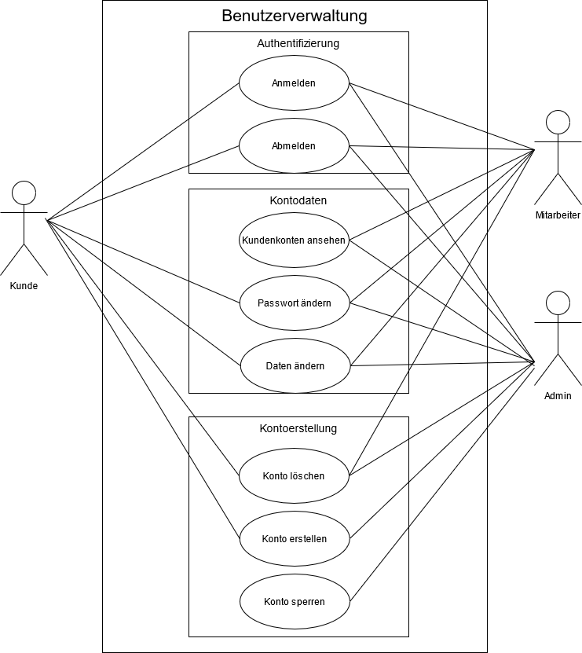

### 2.2.3 Catalog Service

#### 2.2.3.1 Textuelle Anforderungen

|  |  |
| --- | --- |
| **Bezeichnung** | **Beschreibung** |
| Artikel suchen | Ein Kunde muss nach einem Artikel suchen können. |
| Artikel filtern | Ein Kunde muss die angezeigten Artikel nach bestimmten Kriterien (Bsp. Preis) filtern können. |
| Artikel zum Warenkorb hinzufügen | Ein Kunde muss Artikel in den Warenkorb legen können. |
| Detailansicht | Ein Kunde muss durch Klicken auf einen Artikel auf die Detailansicht des Artikels kommen. |
| Artikelinformationen ändern | Ein Mitarbeiter muss Artikelinformationen ändern können. |
| Artikel hinzufügen | Ein Mitarbeiter muss neue Artikel hinzufügen können. |
| Artikel löschen | Ein Mitarbeiter muss Artikel löschen können. |

#### 2.2.3.2 Use Case Diagramm

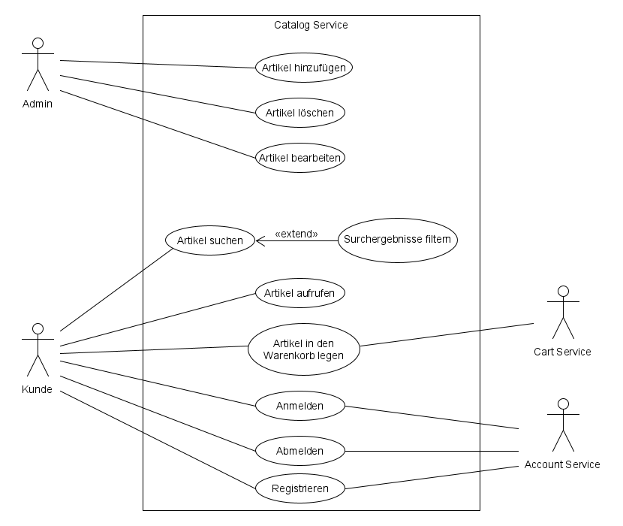

Mitarbeiter

### 2.2.4 Cart Service

#### 2.2.4.1 Textuelle Anforderungen

|  |  |
| --- | --- |
| **Bezeichnung** | **Anforderung** |
| Artikelanzahl einsehen | Nach dem erfolgreichen Einloggen soll das System dem Kunden die Möglichkeit bieten, die Anzahl der Artikel im Warenkorb einzusehen. |
| Warenkorb öffnen | Nach dem erfolgreichen Einloggen muss das System dem Kunden die Möglichkeit bieten, jederzeit den Warenkorb zu öffnen. |
| Artikel einsehen | Im Warenkorb muss das System alle durch den Kunden hinzugefügten Artikel übersichtlich darstellen. |
| Artikelpreise einsehen | Im Warenkorb muss das System die Preise, der durch den Kunden hinzugefügten Artikel, hervorheben und deren Summe ausrechnen. |
| Bezahlvorgang starten | Im Warenkorb muss das System dem Kunden die Möglichkeit bieten, den Bezahlvorgang für alle ausgewählten Artikel zu starten. |
| Artikel entfernen | Im Warenkorb muss das System dem Kunden die Möglichkeit bieten, einen Artikel aus dem Warenkorb zu entfernen. |
| Artikelanzahl ändern | Im Warenkorb muss das System dem Kunden die Möglichkeit bieten, die Artikelanzahl jedes Artikels zu ändern. |
| Artikel nicht auswählen | Im Warenkorb muss das System dem Kunden die Möglichkeit bieten, einen Artikel nicht auszuwählen, damit dieser Artikel nicht bei der Bestellung berücksichtigt wird. |
| Auswahl aller Artikel aufheben | Im Warenkorb soll das System dem Kunden die Möglichkeit bieten, die Auswahl aller Artikel gleichzeitig aufzuheben. |
| Artikel zur Merkliste hinzufügen | Im Warenkorb soll das System dem Kunden die Möglichkeit bieten, einen Artikel auf die Merkliste zu setzen. |
| Artikel einsehen | In der Merkliste soll das System alle durch den Kunden hinzugefügten Artikel übersichtlich darstellen. |
| Artikel entfernen | In der Merkliste soll das System dem Kunden die Möglichkeit bieten, einen Artikel aus der Merkliste zu entfernen. |
| Artikel zurück in den Warenkorb verschieben | In der Merkliste soll das System dem Kunden die Möglichkeit bieten, einen Artikel zum Warenkorb hinzuzufügen. |

#### 2.2.4.2 Use Case Diagramme

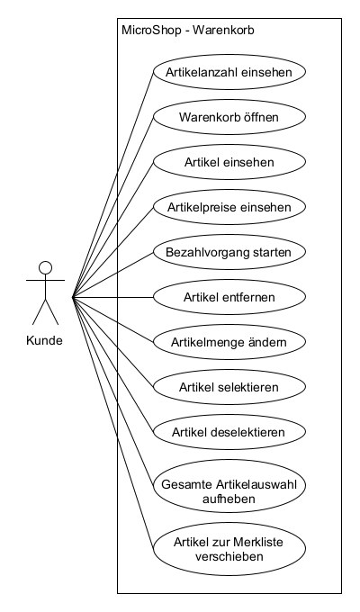

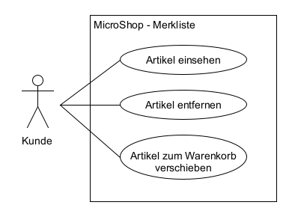

### 2.2.5 Order Service

#### 2.2.5.1 Textuelle Anforderungen

|  |  |
| --- | --- |
| **Bezeichnung** | **Beschreibung** |
| Artikel einsehen | Das System muss dem Kunden die Möglichkeit bieten, die Artikel einzusehen, die dieser kaufen wird. |
| Preise einsehen | Das System muss dem Kunden anzeigen, wie viel dieser für welchen Artikel bezahlen muss. |
| Artikel entfernen | Das System muss dem Kunden die Möglichkeit bieten, Artikel aus der Bestellung zu entfernen. |
| Artikelanzahl ändern | Das System muss dem Kunden die Möglichkeit bieten, die Stückzahl der Artikel anzugeben, die dieser kaufen möchte. |
| Gesamtpreis anzeigen | Das System muss dem Kunden den Gesamtpreis der Bestellung anzeigen. |
| Lieferadresse angeben | Das System muss dem Kunden die Möglichkeit bieten, eine Lieferadresse anzugeben. |
| Versandart wählen | Das System muss dem Kunden die Möglichkeit bieten, die Versandart auszuwählen. |

#### 2.2.5.2 Use Case Diagramm

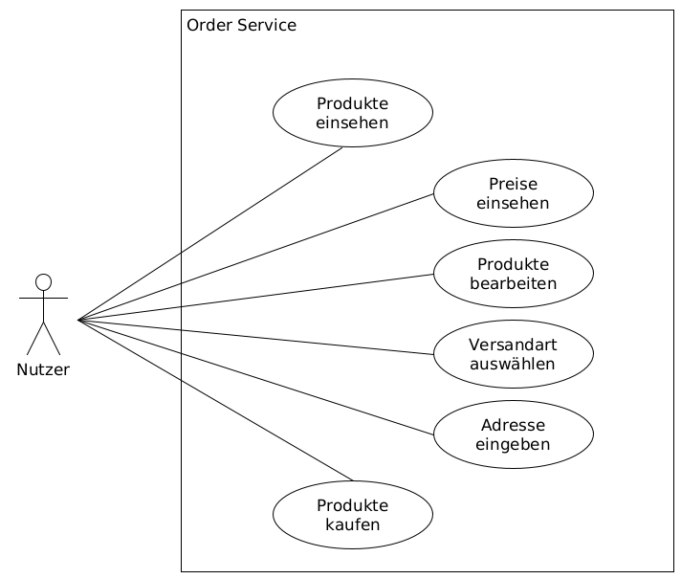

### 2.2.6 Payment Service

#### 2.2.6.1 Textuelle Anforderungen

|  |  |
| --- | --- |
| **Bezeichnung** | **Beschreibung** |
| Bezahlung abwickeln | Der Payment Service muss die Bezahlung der Produkte abwickeln. |
| Meldung bei erfolgreicher Bezahlung | Der Payment Service muss den Kunden über eine erfolgreiche Zahlung benachrichtigen. |
| Daten verifizieren | Der Payment Service muss die angegebenen Daten verifizieren können. |
| Meldung bei gescheiterter Bezahlung | Der Payment Service muss den Kunden informieren, wenn die Zahlung nicht durchgeführt werden konnte. |

#### 2.2.6.2 Use Case Diagramm

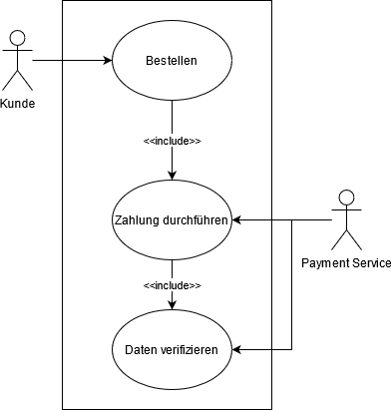

## 2.3 Nicht-funktionale Anforderungen

### 2.3.1 Für das gesamte System

|  |  |  |
| --- | --- | --- |
| **ID** | **Bezeichnung** | **Anforderung** |
| N_01 | (Sicherheit)  Rest-Schnittstelle | Die Rest-Schnittstelle soll nach dem OpenAPI-Standard implementiert werden. |
| N_02 | (Sicherheit)  Datenübertragung | Die Datenübertrag zu den anderen Microservices soll geschützt erfolgen. |
| N_03 | (Sicherheit)  Datenumgang | Mit den Daten soll sicher umgegangen werden. |
| N_04 | (Usability)  Intuitive GUI | Die GUI soll intuitiv zu bedienen sein. |
| N_05 | (Usability)  Moderne GUI | Die GUI soll modern und übersichtlich gestaltet sein. |
| N_06 | (Zuverlässigkeit)  Korrektheit Microservices | Es muss sichergestellt werden, dass die Korrektheit der Microservices gewährleistet ist. |
| N_07 | (Zuverlässigkeit)  Korrektheit Daten | Es muss sichergestellt werden, dass die Korrektheit der Daten gewährleistet ist. |
| N_08 | (Zuverlässigkeit)  Ausfall Microservice | Fällt ein Microservice aus, sollen die anderen dennoch ansprechbar und bedienbar sein. |
| N_09 | (Effizienz)  Schnelle Reaktion | Die Anwendung soll möglichst schnell auf Benutzereingaben reagieren. |
| N_10 | (Portierbarkeit)  Ausführung auf Cloud-Umgebung | Die Applikation soll auf einer beliebigen Cloud-Umgebung ausgeführt werden können. |
| N_11 | (Skalierbarkeit)  Horizontales Skalieren | Die Anwendung muss horizontal skalierbar sein. |
| N_12 | (Benutzbarkeit)  Dokumentation | Der Programmcode und die APIs müssen ausreichend dokumentiert sein. |

### 2.3.2 Speziell für die einzelnen Microservices

#### 2.3.2.1 User Management Service

|  |  |  |
| --- | --- | --- |
| **ID** | **Bezeichnung** | **Anforderung** |
| N_U_01 | Autorisierung | Als Autorisierungsprotokoll soll der Standard von OAuth2 verwendet werden. |
| N_U_02 | Schnelle An-/Abmeldung | Die An- bzw. Abmeldung soll schnell geschehen. |

#### 2.3.2.2 Cart Service

|  |  |  |
| --- | --- | --- |
| **ID** | **Bezeichnung** | **Anforderung** |
| N_CT_01 | Obergrenze Warenkorbartikel | Es gibt eine Obergrenze an Warenkorbartikeln von 400 Stück. |
| N_CT_02 | Obergrenze Artikelmenge | Es gibt eine Obergrenze bei der Artikelmenge von 999. |

#### 2.3.2.3 Order Service

|  |  |  |
| --- | --- | --- |
| **ID** | **Bezeichnung** | **Anforderung** |
| N_O_01 | Versandmöglichkeiten | Eine gewisse Flexibilität muss gegeben sein, damit der Service um weitere Versandmöglichkeiten erweitert werden kann. |

#### 2.3.2.4 Payment Service

|  |  |  |
| --- | --- | --- |
| **ID** | **Bezeichnung** | **Anforderung** |
| N_P_01 | Bezahlmöglichkeiten | Eine gewisse Flexibilität muss gegeben sein, damit der Service um weitere Bezahlmöglichkeiten erweitert werden kann. |

## 2.4 Graphische Benutzerschnittstellen

### 2.4.1 User Management Service

#### 2.4.1.1 Konto-Erstellen-Maske

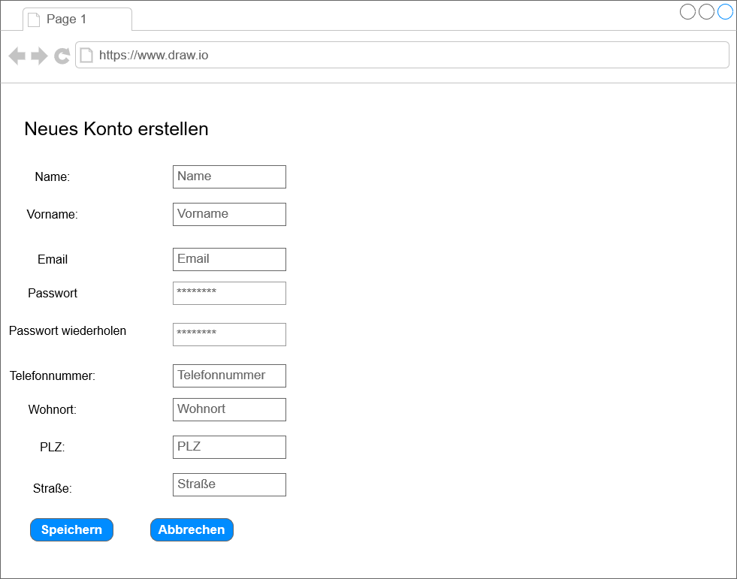

In dieser Maske kann ein Kunde ein neues Konto anlegen. Nachdem die persönlichen Daten eingegeben wurden, wird durch das Drücken des Speicher-Buttons das Konto erstellt.

Abgehandelte User Stories: 1-3, 5, 10

#### 2.4.1.2 Anmeldungs-Maske

Ein Bild, das Text enthält.

Diese Maske erlaubt es einem Kunden oder Mitarbeiter sich anzumelden. Hierfür muss die E-Mail-Adresse und das Benutzerpasswort eingegeben und auf den Anmelden-Button gedrückt werden. Falls noch kein Konto existiert, kann über den Erstellen-Button die „Konto-Erstellen-Maske“ aufgerufen werden.

Abgehandelte User Stories: 6, 11

#### 2.4.1.3 Kunde-Benutzerverwaltungs-Maske

Ein Bild, das Text enthält.

Nachdem sich ein Kunde erfolgreich angemeldet hat, kann die dargestellte Maske geöffnet werden. Sie erlaubt es dem Kunden, seine persönlichen Daten einzusehen und zu bearbeiten. Ferner kann der Kunde seine Bestellungen einsehen, das Passwort ändern oder sein Konto löschen.

Abgehandelte User Stories: 4, 7, 8, 12

#### 2.4.1.4 Kunde-Daten-Ändern-Maske

Ein Bild, das Text enthält.

Diese Maske erlaubt es dem Kunden, seine persönlichen Daten zu bearbeiten.

Abgehandelte User Stories: 9, 10, 12

#### 2.4.1.5 Mitarbeiter-Benutzerverwaltungs-Maske

Ein Bild, das Text enthält.

Nachdem sich ein Mitarbeiter erfolgreich angemeldet hat, kann die dargestellte Maske geöffnet werden. Sie erlaubt es dem Mitarbeiter, die Kundenkonten einzusehen.

Abgehandelte User Stories: 4, 8, 12

#### 2.4.1.6 Mitarbeiter-Kundenkonten-Maske

Ein Bild, das Text enthält.

Diese Maske gibt dem Mitarbeiter eine Übersicht über die Kundenkonten.

Abgehandelte User Stories: 12, 15, 22

#### 2.4.1.7 Mitarbeiter-Bestellungen-Maske

Ein Bild, das Text enthält.

Diese Maske gibt dem Mitarbeiter eine Übersicht über die Kundenbestellungen.

Abgehandelte User Stories: 12, 17, 19

#### 2.4.1.8 Mitarbeiterkonten-Maske

Ein Bild, das Text enthält.

Diese Maske kann durch den Administrator aufgerufen werden. Hiermit kann dieser die Konten der Mitarbeiter verwalten.

Abgehandelte User Stories: 12, 20, 21

### 2.4.2 Catalog Service

#### 2.4.2.1 Produktkatalog-Maske

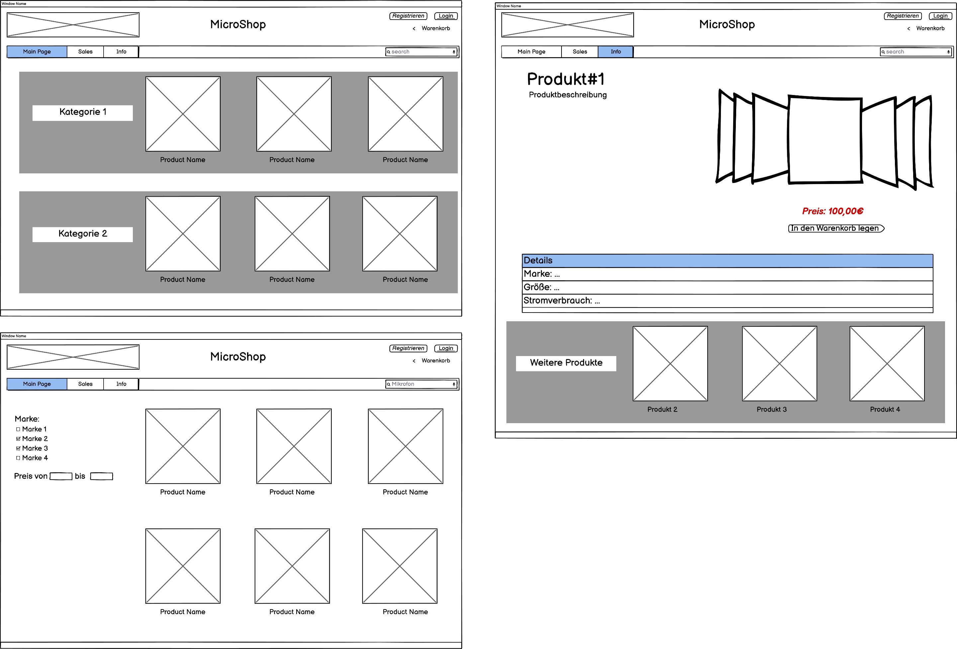

In diese Maske werden Artikel sortiert nach ihrer Kategorie dargestellt.

Abgehandelte User Stories: 1

#### 2.4.2.2 Artikel-Filterungs-Maske

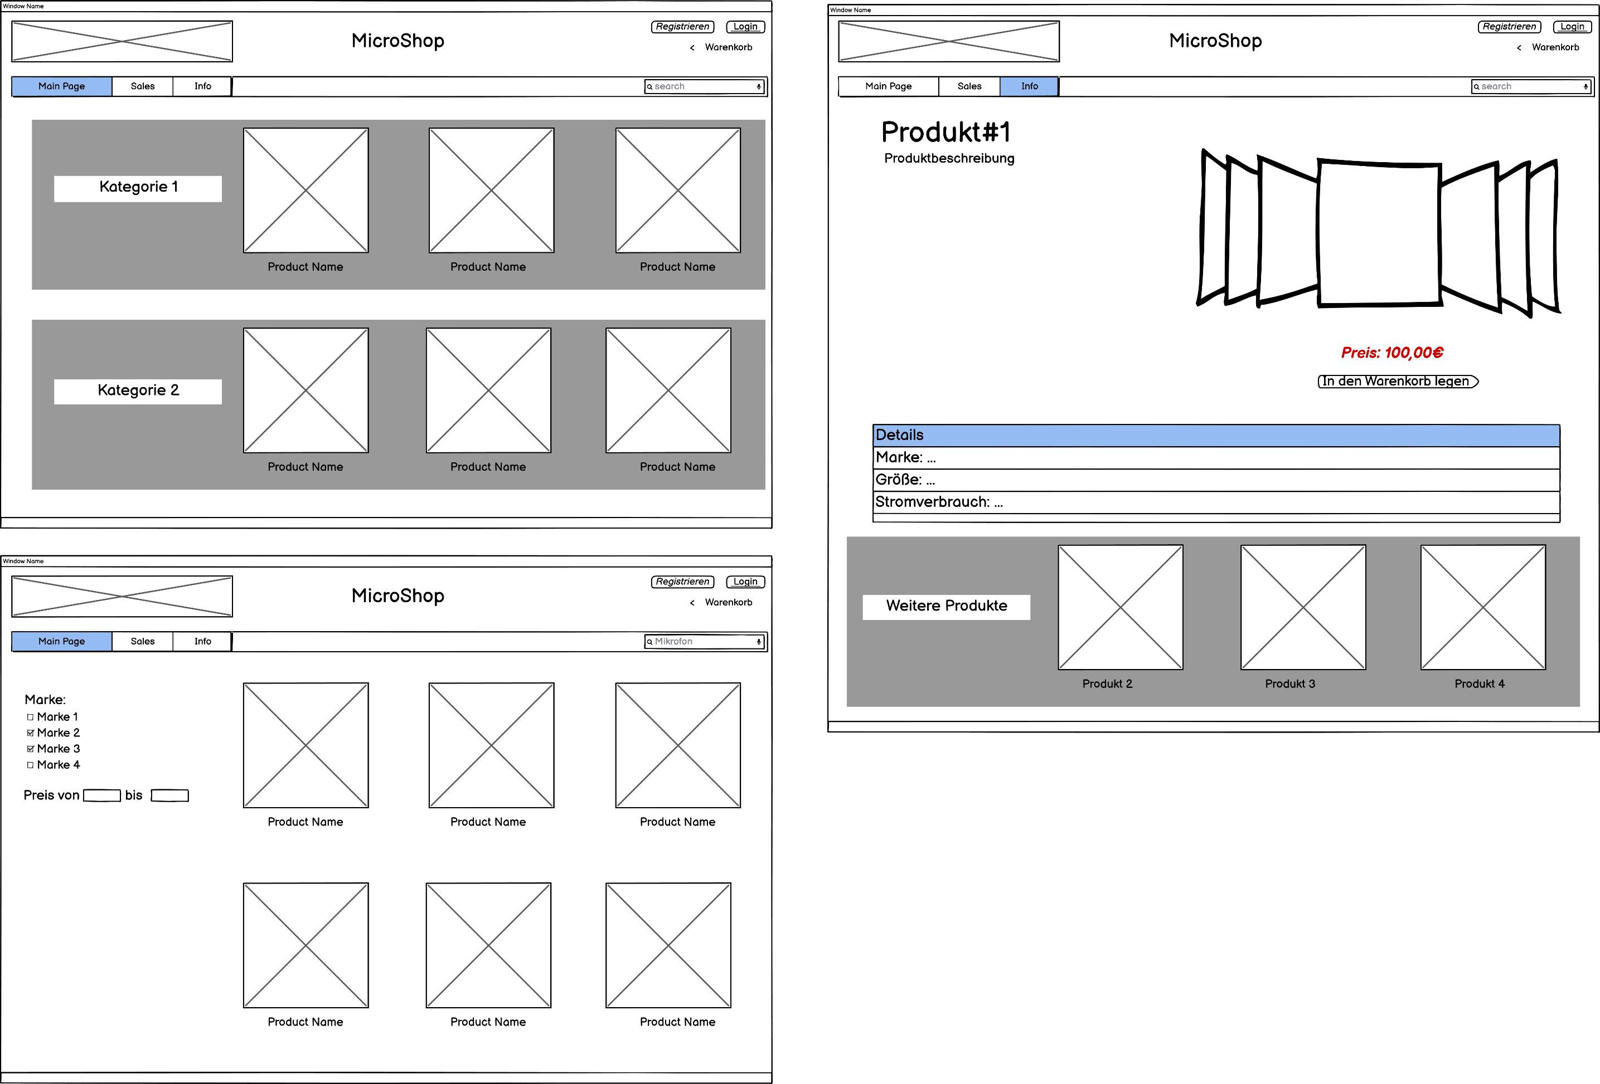

Diese Maske stellt dar, wie die Artikel des Onlineshops durch den Kunden gefiltert werden können. Zum einen können nur bestimmte Marken angezeigt werden und zum anderen kann man nach dem Preis eines Artikels filtern.

Abgehandelte User Stories: 1, 2

#### 2.4.2.3 Produktseiten-Maske

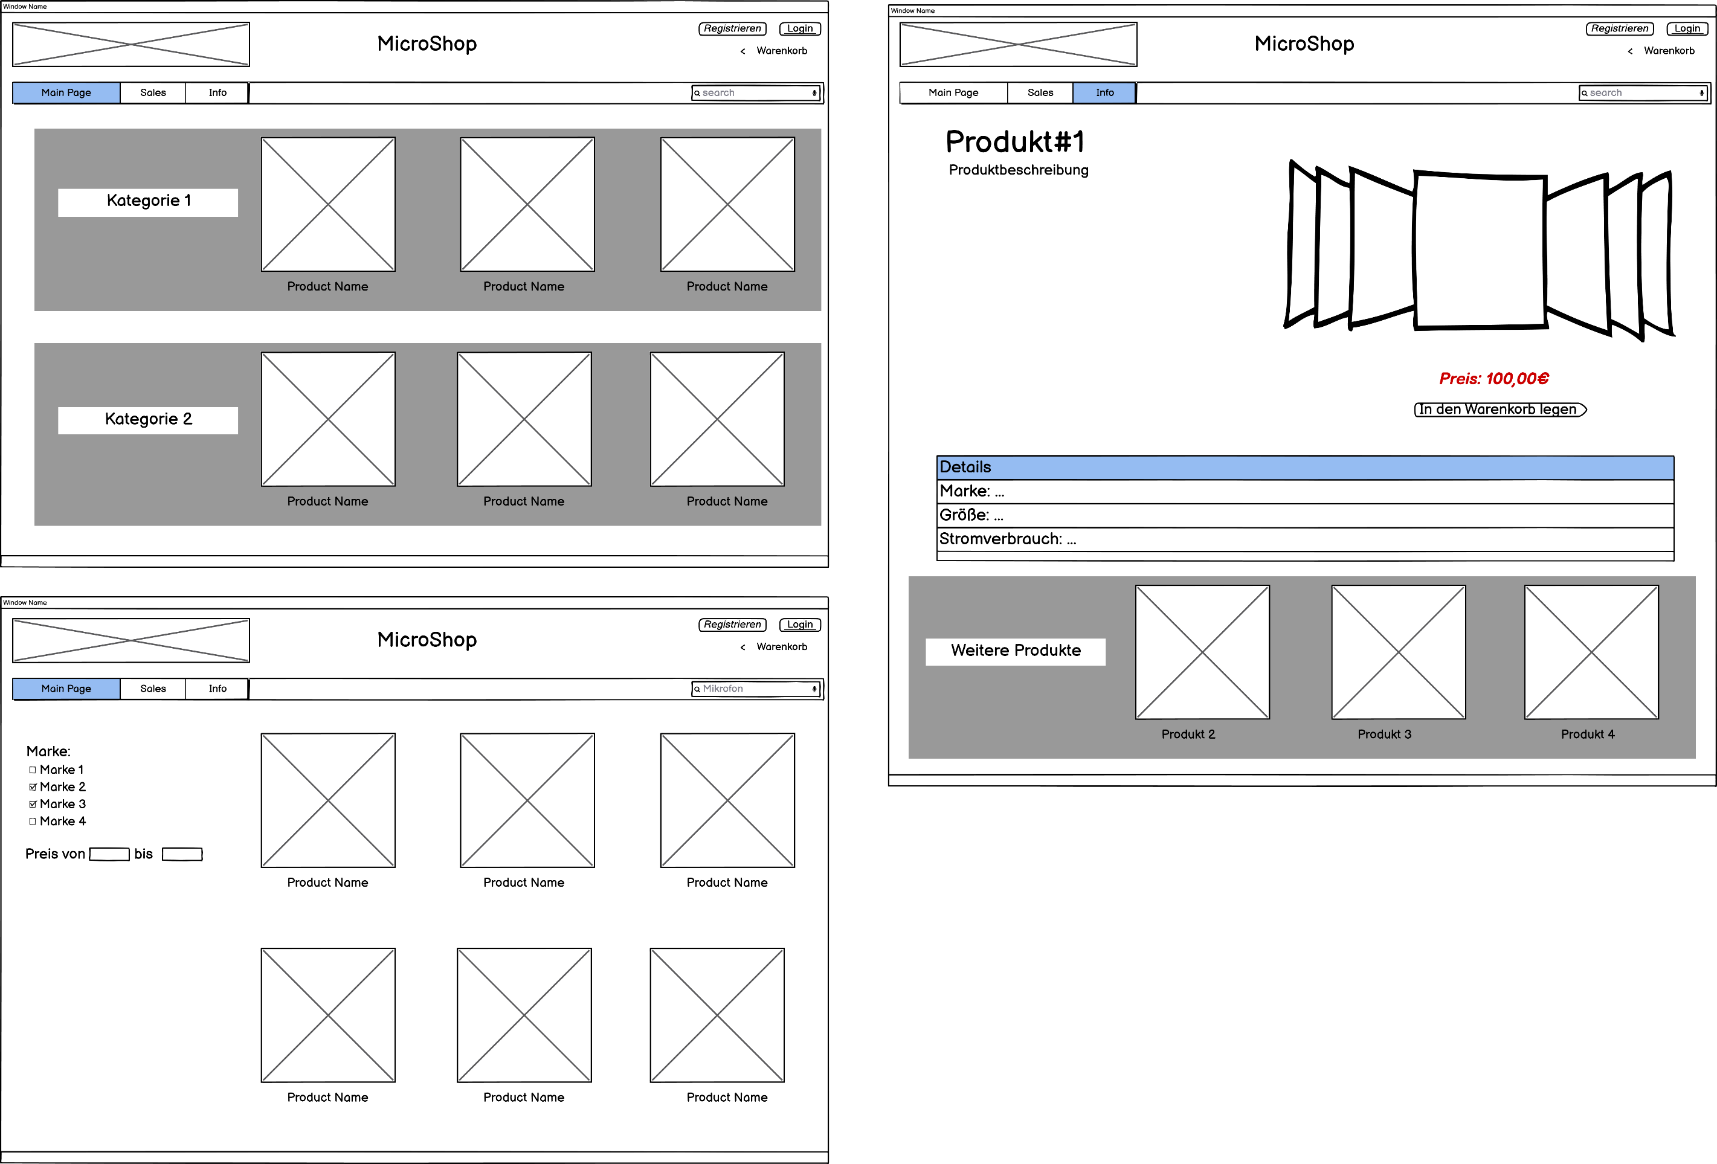

Diese Maske wird geöffnet, wenn ein Kunde auf einen Artikel draufklickt. Hier werden Informationen über den Artikel und seinen Preis dargestellt. Zu einem Artikel können mehrere Bilder gehören. Kunden können den Artikel durch Klicken des In-Den-Warenkorb-Legen-Buttons dem Warenkorb hinzufügen. Ferner werden ähnliche Produkte vorgeschlagen.

Abgehandelte User Stories: 1, 3, 4

### 2.4.3 Cart Service

#### 2.4.3.1 Warenkorb-Maske

Ein Bild, das Text enthält.

Diese Maske stellt den Warenkorb dar. Der Kunde kann die hinzugefügten Artikel löschen oder deren Anzahl verändern. Durch Klicken des Zur-Kasse-Gehen-Buttons wird der Bestellvorgang gestartet. Nur markierte Artikel (Checkbox neben dem Produktbild) werden im Bestellvorgang berücksichtigt. Die Warenkorbartikel können zur Merkliste hinzugefügt werden.

Abgehandelte User Stories: 2-10

#### 2.4.3.2 Merkmalslisten-Maske

Ein Bild, das Text enthält.

Diese Maske stellt die Merkliste dar. Hier werden Artikel gesichert, die der Kunde später einmal kaufen möchte. Die Artikel können gelöscht werden oder wieder zum Warenkorb verschoben werden.

Abgehandelte User Stories: 1, 11-15

#### 2.4.3.3 Zustandsdiagramm

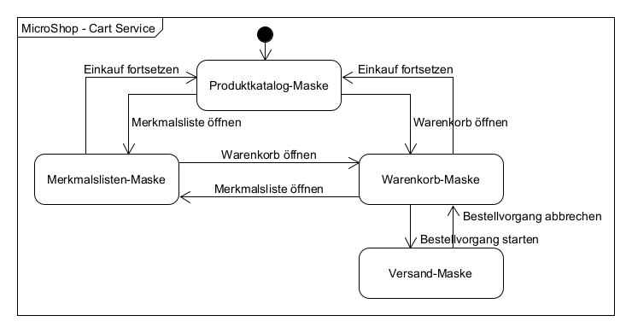

Die Warenkorb- und Merkmalslisten-Masken können von überall aus mithilfe des Menüs geöffnet werden (hier die Produktkatalog-Maske). Wird der Bestellvorgang gestartet, so wird die Versand-Maske geöffnet.

### 2.4.4 Order Service

#### 2.4.4.1 Versand-Maske

Ein Bild, das Tisch enthält.

Nachdem der Kunde den Bestellvorgang gestartet hat, öffnet sich diese Maske. Hier kann die Versandart ausgewählt werden und die Lieferadresse eingegeben werden.

Abgehandelte User Stories: 4-7

#### 2.4.4.2 Bestellungs-Übersicht-Maske

Ein Bild, das Tisch enthält.

Bevor der Kunde sich für eine Bezahlungsart entscheiden muss, werden nochmal die zu kaufenden Artikel aufgelistet. Hier kann der Kunde erneut Artikel entfernen oder deren Anzahl ändern.

Abgehandelte User Stories: 1–3, 8, 9

#### 2.4.4.3 Zustandsdiagramm

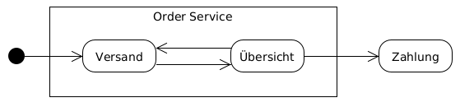

Wird im Warenkorb der Bestellvorgang gestartet, so öffnet sich die Versand-Maske. Nachdem die Versandinformationen ausgewählt und eingegeben wurden, öffnet sich die Bestellungs-Übersichts-Maske. Ist der Kunde zufrieden mit der Bestellung, drückt dieser auf den Weiter-Button und die Zahlungs-Maske öffnet sich.

### 2.4.5 Payment Service

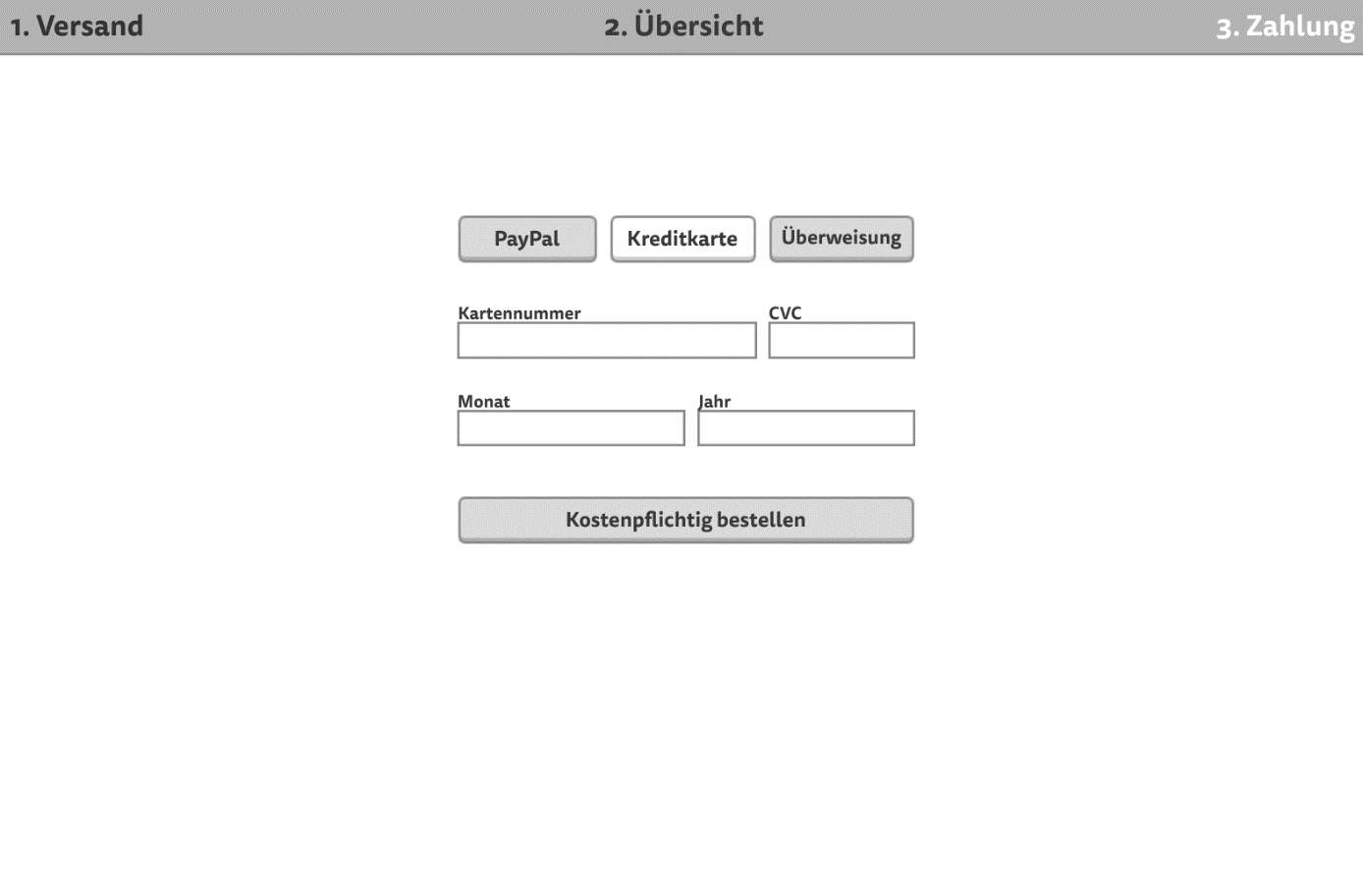

In dieser Maske kann der Kunde eine Bezahlart auswählen und die dazugehörigen Daten eingeben.

Abgehandelte User Stories: 1-4

## 2.5 Anforderungen im Detail

### 2.5.1 User Management Service

| **ID** | **Name** | **In meiner Rolle als…** | **…möchte ich…** | **…, so dass…** | **Erfüllt, wenn…** | **Priorität** |
| --- | --- | --- | --- | --- | --- | --- |
| U_01 | Konto erstellen | Kunde | Ein Konto erstellen | Ich meine Daten nicht immer neu angeben muss | es die Möglichkeit gibt ein neues Kundenkonto zu erstellen | Muss |
| U_02 | Pflichtfelder kennzeichnen | Kunde | Dass Pflichtfelder bei der Kontoerstellung gekennzeichnet sind | Ich diese erkennen kann | Es eine Kennzeichnung gibt | Kann |
| U_03 | Email verifizieren | Kunde | Dass meine E-Mail verifiziert wird | Niemand ein Konto mit meiner Email-Adresse erstellen kann | Die E-Mail-Adresse verifiziert werden muss | Soll |
| U_04 | Passwort ändern | Kunde, Mitarbeiter oder Administrator | Mein Passwort ändern können | ich immer ein sicheres Passwort habe | Es einen Dialog gibt, um das Passwort zu ändern | Soll |
| U_05 | Passwort Güte | Kunde, Mitarbeiter oder Administrator | Dass mir angezeigt wird, wie sicher mein gewähltes Passwort ist | ich meine Daten sicher schützen kann | Bei der Eingabe optisch die Güte dargestellt wird | Kann |
| U_06 | Passwort zurücksetzen | Kunde, Mitarbeiter oder Administrator | Mein Passwort zurücksetzen können | Ich, wenn ich mein Passwort vergessen habe, mein Konto weiter benutzen kann | Es einen Dialog „Passwort vergessen“ gibt | Soll |
| U_07 | Konto löschen | Kunde | Mein Konto löschen können | Meine Daten entfernt werden | Wenn es die Möglichkeit gibt, ein Konto endgültig zu löschen | Soll |
| U_08 | Kontoübersicht | Kunde, Mitarbeiter oder Administrator | Eine Übersicht über meine angegebenen Daten bekommen | Ich erkennen kann, welche Daten von mir gespeichert sind | Es eine Kontoübersicht in der Benutzerverwaltung gibt | Soll |
| U_09 | Kontodaten ändern | Kunde, Mitarbeiter oder Administrator | Meine Daten ändern können | Ich bei Änderungen mein Konto aktualisieren kann | Die Daten geändert werden können | Soll |
| U_10 | Eingabe validieren | Kunde, Mitarbeiter oder Administrator | Dass meine Eingaben während der Eingabe validiert werden | Ich sofort erkennen kann, wenn meine Daten nicht valide sind | Nicht valide Eingaben markiert werden | Kann |
| U_11 | Anmelden | Kunde, Mitarbeiter oder Administrator | Mich anmelden können | Ich auf den geschützten Bereich zugreifen kann | Eine Anmeldung möglich ist | Muss |
| U_12 | Abmelden | Kunde, Mitarbeiter oder Administrator | Mich abmelden können | Niemand auf meine Daten zugreifen kann | Ich auf allen Tabs im Browser abgemeldet werde | Muss |
| U_13 | Angemeldet bleiben | Kunde, Mitarbeiter oder Administrator | Angemeldet bleiben | Ich mich nicht jedes Mal neu anmelden muss | Die Anmeldung auch beim Schließen des Browsers bestehen bleibt | Kann |
| U_14 | Amazon-Konto | Kunde | Mich mit meinem Amazon-Konto anmelden können | Ich nicht ein neues Konto erstellen muss, um etwas zu bestellen | Eine Anmeldung mit meinem Amazon-Konto möglich ist | Kann |
| U_15 | Kundenübersicht | Mitarbeiter oder Administrator | Eine Übersicht über alle Kundenkonten haben | Ich diese schnell überblicken kann | Die Übersicht intuitiv ist und alle Daten beinhaltet | Soll |
| U_16 | Kunden filtern | Mitarbeiter oder Administrator | Die Kunden nach bestimmten Kriterien filtern | Ich nicht lange suchen muss | Es eine Suchfunktion in der Kundenübersicht gibt | Soll |
| U_17 | Bestellungsübersicht | Mitarbeiter oder Administrator | Eine Übersicht über alle Bestellungen haben | Ich diese schnell überblicken kann | Die Übersicht intuitiv ist und alle Daten beinhaltet | Soll |
| U_18 | Bestellungen filtern | Mitarbeiter oder Administrator | Die Bestellungen nach bestimmten Kriterien filtern | Ich nicht lange suchen muss | Es eine Suchfunktion in der Kundenübersicht gibt | Soll |
| U_19 | Link zur Bestellung oder zum Kunden | Mitarbeiter oder Administrator | In der Übersicht eine Bestellung oder einen Kunden auswählen können | Ich direkt auf weitere Informationen weitergleitet werde | Es einen direkten Link gibt | Soll |
| U_20 | Mitarbeiterkonto erstellen | Administrator | Neue Mitarbeiterkonten erstellen können | Weitere Mitarbeiter auf das System mit Mitarbeiterrechten zugreifen können | Wenn nur der Administrator Mitarbeiterkonten erstellen kann | Muss |
| U_21 | Mitarbeiterkonto löschen | Administrator | Mitarbeiterkonten entfernen können | Ausscheidenden Mitarbeitern die Rechte genommen werden | Mitarbeiterkonten endgültig gelöscht werden und kein Zugriff auf das System mehr gegeben ist | Muss |
| U_22 | Konto sperren | Administrator | Kundenkonten sperren können | Diese bei auffälligem Verhalten keinen Schaden anrichten können | Mit der entsprechenden Email-Adresse kein neues Konto erstellt werden kann und vom Kunden das alte Konto nicht reaktiviert werden kann | Soll |

### 2.5.2 Catalog Service

| **ID** | **Name** | **In meiner Rolle als…** | **…möchte ich…** | **…, so dass…** | **Erfüllt, wenn…** | **Priorität** |
| --- | --- | --- | --- | --- | --- | --- |
| CG_01 | Artikel suchen | Kunde | Nach bestimmten Artikeln suchen können | Ich die gesuchten Produkte schnell im Shop finde | Das Suchen nach Artikelnamen möglich ist und angezeigte Produkte eingegrenzt werden | Muss |
| CG_02 | Artikel filtern | Kunde | Die angezeigten Artikel nach Preis, Verfügbarkeit und Marke filtern können | Ich schneller meinen gesuchten Artikel finde | Filtern der Artikel nach Preis, Verfügbarkeit oder Marke möglich ist | Muss |
| CG_03 | Artikel anschauen | Kunde | Mir interessante Artikel detailliert anschauen können | Ich alle wichtigen Informationen über den Artikel zusammen mit einer Produktbeschreibung in einer Übersicht sehe | Die Produktseite, die alle Informationen zum Artikel anzeigt, für jeden Artikel aufrufbar ist | Muss |
| CG_04 | Artikel in den Warenkorb legen | Kunde | Einen oder mehrere Artikel in den Warenkorb legen | Ich die Artikel im Anschluss kaufen kann | Ein Artikel in den Warenkorb gelegt werden kann | Muss |
| CG_05 | Artikel hinzufügen | Mitarbeiter | Weitere Artikel hinzufügen | Diese anschließend im Shop verkauft werden können | Es möglich ist, weitere Artikel im Shop hinzuzufügen und diese zu verkaufen | Muss |
| CG_06 | Artikel löschen | Mitarbeiter | Einen Artikel löschen | Dieser nicht mehr im Shop zum Verkauf angeboten wird | Es möglich ist, einen Artikel zu löschen, der dann nicht mehr angezeigt wird | Muss |
| CG_07 | Artikel bearbeiten | Mitarbeiter | Einen Artikel bearbeiten | Ich die Produktbeschreibung oder den Preis ändern kann | Es möglich ist, die Beschreibung oder den Preis eines Artikels zu ändern | Muss |

### 2.5.3 Cart Service

| **ID** | **Name** | **In meiner Rolle als…** | **…möchte ich…** | **…, so dass…** | **Erfüllt, wenn…** | **Priorität** |
| --- | --- | --- | --- | --- | --- | --- |
| CT_01 | Warenkorb öffnen | Kunde | Nachdem ich mich eingeloggt habe, jederzeit den Warenkorb öffnen können | Ich die aufgelisteten Artikel verwalten und anschließend kaufen kann | Es einen Warenkorb-Button gibt, der den Warenkorb öffnet | Muss |
| CT_02 | Artikel einsehen | Kunde | Dass mir die Artikel im Warenkorb übersichtlich dargestellt werden | Ich einen Überblick über alle Artikel bekomme | Die Warenkorbartikel übersichtlich aufgelistet werden | Muss |
| CT_03 | Artikelpreise einsehen | Kunde | Dass die Preise der Artikel im Warenkorb hervorgehoben werden und dass die Summe der Preise berechnet wird | Ich die Preise nicht selbst zusammenrechen muss | Alle Artikelpreise hervorgehoben werden und deren Summe dargestellt wird | Muss |
| CT_04 | Bezahlvorgang starten | Kunde | Den Bezahlvorgang für alle ausgewählten Artikel starten können | Ich die Artikel kaufen kann | Es einen Zur-Kasse-Gehen-Button gibt, der die Versand-Maske öffnet | Muss |
| CT_05 | Artikel entfernen | Kunde | Artikel aus dem Warenkorb entfernen können | Ich Artikel aus dem Warenkorb nehmen kann, die ich nicht mehr kaufen möchte | Artikel aus dem Warenkorb entfernt werden können | Muss |
| CT_06 | Artikelanzahl ändern | Kunde | Die Artikelanzahl eines Warenkorbartikels ändern können | Ich einen Artikel in einer größeren Menge kaufen kann | Es ein Formularfeld gibt, mit welchem die Anzahl eines Artikels verändert werden kann | Muss |
| CT_07 | Artikel deselektieren | Kunde | Einen Warenkorbartikel deselektieren können | Der Artikel bei der Bestellung nicht berücksichtigt wird | Jeder Artikel mit einer Checkbox selektiert und deselektiert werden kann | Muss |
| CT_08 | Artikelanzahl einsehen | Kunde | Nachdem ich mich eingeloggt habe, jederzeit die Anzahl der Artikel im Warenkorb sehen können | Ich darüber informiert werde, wie viele Artikel im Warenkorb sind | Neben dem Warenkorb-Button die Anzahl der Artikel angezeigt wird | Soll |
| CT_09 | Auswahl aller Artikel aufheben | Kunde | Die Auswahl aller Warenkorbartikel aufheben können | Ich nicht manuell alle Artikel deselektieren muss, falls viele Artikel im Warenkorb sind | Es einen Button gibt, der die Auswahl aller Artikel aufhebt | Soll |
| CT_10 | Artikel zur Merkliste hinzufügen | Kunde | Artikel aus dem Warenkorb auf meine Merkliste verschieben können | Ich Artikel speichern kann, die ich vielleicht später kaufen werde | Artikel in die Merkliste verschoben werden können | Soll |
| CT_11 | Artikel einsehen | Kunde | Dass mir die Artikel meiner Merkliste übersichtlich dargestellt werden | Ich einen Überblick über alle Artikel bekomme | Die Artikel der Merkliste übersichtlich aufgelistet werden | Soll |
| CT_12 | Artikel entfernen | Kunde | Artikel von der Merkliste entfernen können | Ich Artikel von der Merkliste nehmen kann, an denen ich kein Interesse mehr habe | Artikel von der Merkliste entfernt werden können | Soll |
| CT_13 | Artikel zurück in den Warenkorb verschieben | Kunde | Artikel der Merkliste in den Warenkorb zurückverschieben können | Ich den Artikel anschließend kaufen kann | Artikel der Merkliste in den Warenkorb verschoben werden können | Soll |
| CT_14 | Benutzerdefinierte Merklisten | Kunde | Mehrere benutzerdefinierte Merklisten erstellen können | Ich meine gewünschten Artikel sortieren kann | Weitere Merklisten angelegt und benannt werden können | Nicht |
| CT_15 | Merklisten teilen | Kunde | Meine Merklisten mit anderen Benutzern teilen können | Meine Freunde sehen, welche Artikel ich mir wünsche | Merklisten mit anderen Benutzern geteilt werden können | Nicht |

### 2.5.4 Order Service

| **ID** | **Name** | **In meiner Rolle als…** | **…möchte ich…** | **…, damit ich …** | **Erfüllt, wenn…** | **Priorität** |
| --- | --- | --- | --- | --- | --- | --- |
| O_01 | Artikel einsehen | Kunde | Die Produkte einsehen können, die ich kaufen werde | Sicherstellen kann, dass ich keine falschen Produkte kaufe | Eine Übersicht der Produkte angezeigt wird | Muss |
| O_02 | Stückzahl einsehen | Kunde | Die Stückzahl der Produkte einsehen können | Nicht zu viel kaufe | Die Stückzahl der Artikel angezeigt wird | Muss |
| O_03 | Preise einsehen | Kunde | Den Gesamtpreis einsehen können | Weiß, wie viel ich bezahlen muss | Der Gesamtpreis angezeigt wird | Muss |
| O_04 | Versandart wählen | Kunde | Die Versandart auswählen können | Entscheiden kann, auf welche Weise mein Paket versendet wird | Der Kunde verschiedene Versandarten auswählen kann | Muss |
| O_05 | Versandkosten einsehen | Kunde | Die Versandkosten einsehen können | Weiß, wie viel ich zusätzlich bezahlen muss | Die Versandkosten einsehbar sind | Muss |
| O_06 | Versandadresse eingeben | Kunde | Meine Versandadresse eingeben können | Meine Ware am gewünschten Ort empfange | Eine Versandadresse eingegeben werden kann | Muss |
| O_07 | Lieferzeiten einsehen | Kunde | Die voraussichtlichen Lieferzeiten der einzelnen Versandarten einsehen können | Weiß, ob das Paket rechtzeitig ankommt | Die Lieferzeiten einsehbar sind | Muss |
| O_08 | Artikelanzahl ändern | Kunde | Die Menge der Produkte bearbeiten können | Fehlerhafte Eingaben korrigieren kann | Die Artikelanzahl geändert werden kann | Soll |
| O_09 | Artikel entfernen | Kunde | Produkte aus der Bestellung entfernen können | Nur die Produkte kaufe, die ich haben möchte | Artikel aus der Bestellung entfernt werden können | Soll |
| O_10 | Zurück zum Shop | Kunde | Zurück zum Shop gelangen können | Produkte hinzufügen kann, falls ich welche vergessen habe | Der Kunde einfach zum Produktkatalog zurückkehren kann | Soll |

### 2.5.5 Payment Service

| **ID** | **Name** | **In meiner Rolle als…** | **…möchte ich…** | **…, so dass…** | **Erfüllt, wenn…** | **Priorität** |
| --- | --- | --- | --- | --- | --- | --- |
| P_01 | Bezahlverfahren auswählen | Kunde | Verschiedene Bezahlverfahren wählen können | Ich mehr Auswahl habe in der Wahl des Verfahrens | Der Kunde verschiedene Bezahlverfahren auswählen kann | Muss |
| P_02 | Bezahlung abwickeln | Kunde | Die Zahlung erfolgreich durchführen | Der Kauf erfolgreich abgeschlossen werden kann | Die Zahlung erfolgreich ist | Muss |
| P_03 | Meldung bei erfolgreicher Bezahlung | Kunde | Darüber benachrichtigt werden, wenn die Zahlung erfolgreich war | Ich eine Rückmeldung habe | Die Zahlung erfolgt ist und eine Benachrichtigung an den Nutzer gesendet wurde | Muss |
| P_04 | Meldung bei gescheiterter Bezahlung | Kunde | Bei einer fehlgeschlagenen Zahlung eine Benachrichtigung bekommen | Ich die Zahlung später erneut ausführen kann | Der Benutzer erfährt, ob die Zahlung fehlgeschlagen ist | Muss |

# 3 Technische Beschreibung

## 3.1 Systemübersicht

**UML-Deployment-Diagramm**

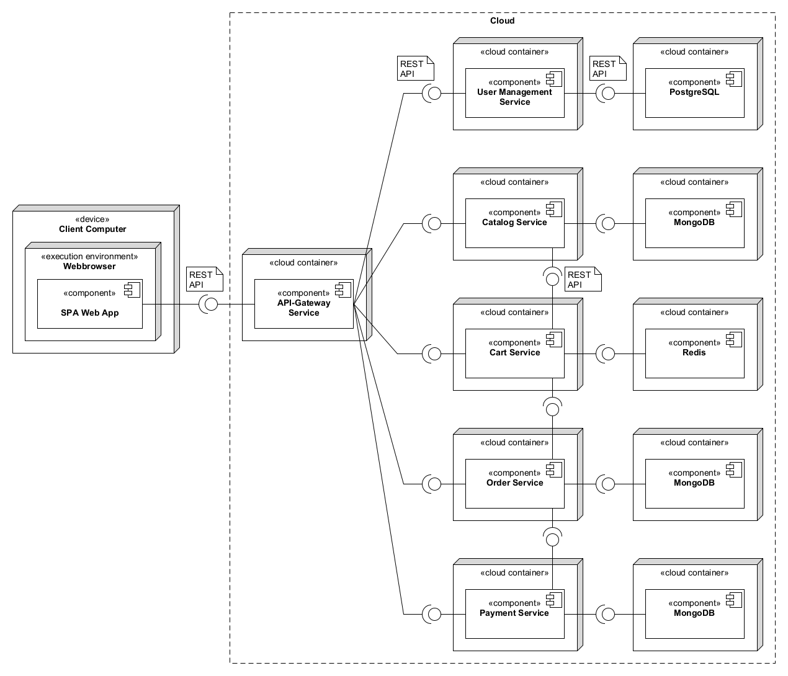

Dieses UML-Deployment-Diagramm visualisiert die Microservice-Architektur. Die Kunden verwenden eine Single-Page-Webanwendung. Diese kommuniziert mit den Microservices mittels eines API-Gateways. Die gesamte Kommunikation zwischen Frontend und Backend und zwischen den Microservices läuft mittels einer REST-API. Das API-Gateway, die Microservices und die Datenbanken werden in Docker-Containern auf einer Cloud-Umgebung ausgeführt. Jeder Microservice hat seine eigene Datenbank. Die Microservices kommunizieren direkt miteinander über die REST-API.

## 3.2 Softwarearchitektur

### 3.2.1 User Management Service

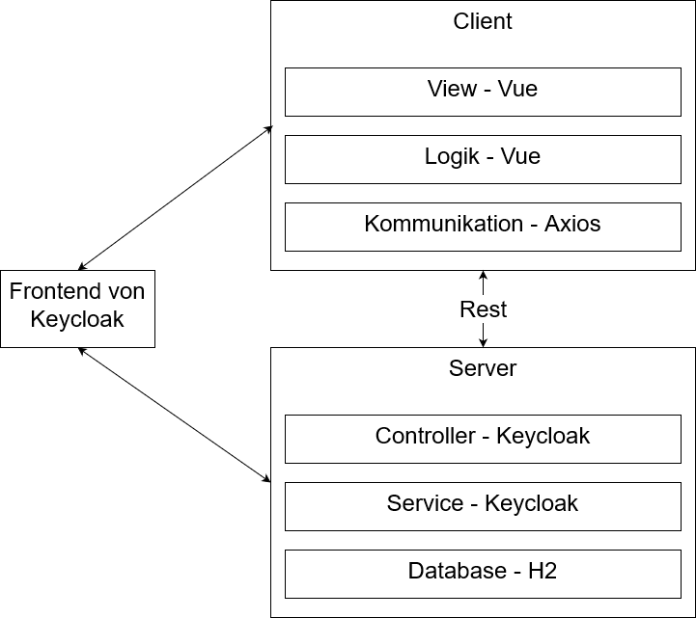

Für das User-Management wird Keycloak mit der Datenbank H2 verwendet. Für das Login wird auch das Frontend von Keycloak genutzt. Teilweise werden jedoch REST-Anfragen an Keycloak von dem Vue-Frontend gesandt.

### 3.2.2 Catalog Service

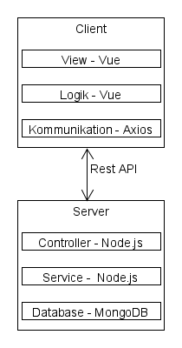

Der Catalog Service verwendet als Backend die JavaScript-Laufzeitumgebung Node.js. Um Daten zu persistieren, wird MongoDB benutzt. Als Frontend wird das JavaScript-Webframework Vue.js eingesetzt. Die Kommunikation zwischen Backend und Frontend geschieht über eine REST-API. Es wird der HTTP-Client Axios verwendet.

### 3.2.3 Cart Service

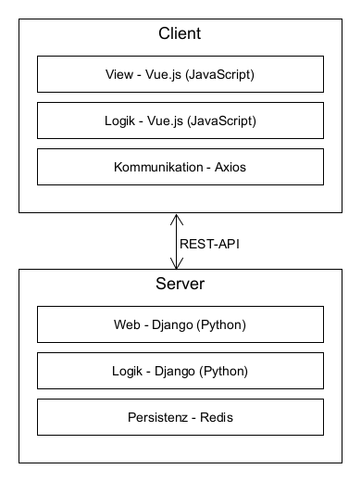

Der Cart Service verwendet als Backend das Python-Webframework Django. Um Daten zu persistieren, wird die Key-Value-Datenbank Redis benutzt. Als Frontend wird das JavaScript-Webframework Vue.js eingesetzt. Die Kommunikation zwischen Backend und Frontend geschieht über eine REST-API. Es wird der HTTP-Client Axios verwendet.

### 3.2.4 Order Service

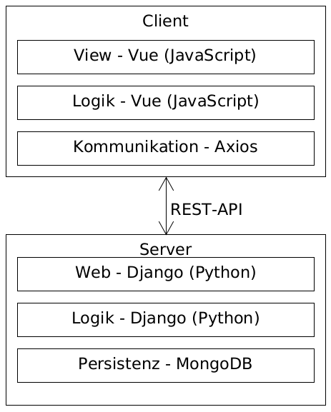

Der Order Service verwendet als Backend das Python-Webframework Django. Um Daten zu persistieren, wird MongoDB benutzt. Als Frontend wird das JavaScript-Webframework Vue.js eingesetzt. Die Kommunikation zwischen Backend und Frontend geschieht über eine REST-API. Es wird der HTTP-Client Axios verwendet.

### 3.2.5 Payment Service

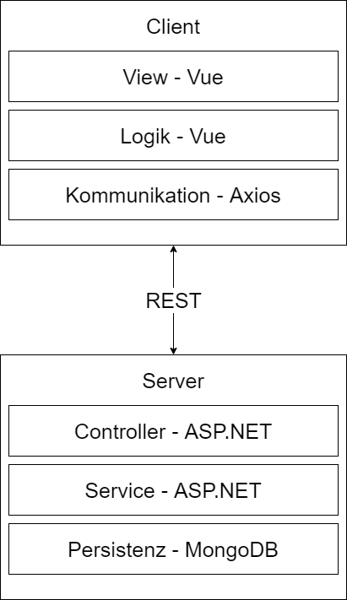

Der Payment Service verwendet als Backend das Web-Application-Framework ASP.NET mit der Programmiersprache C#. Um Daten zu persistieren, wird MongoDB benutzt. Als Frontend wird das JavaScript-Webframework Vue.js eingesetzt. Die Kommunikation zwischen Backend und Frontend geschieht über eine REST-API. Es wird der HTTP-Client Axios verwendet.

## 3.3 Schnittstellen

Um die REST-konformen Programmierschnittstellen zu beschreiben, wird die OpenAPI Spezifikation verwendet. Alle Teammitglieder haben den Swagger-Editor verwendet. Die Schnittstellendefinitionen finden sich im Anhang wieder. Um sich die API-Dokumentation interaktiv anzuschauen, müssen die Schnittstellendefinitionen in den Swagger-Editor kopiert werden.

## 3.4 Datenmodell

### 3.4.1 User Management Service

**ER-Modell**

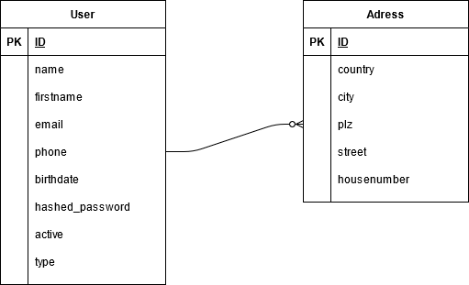

### 3.4.2 Catalog Service

**JSON-Schema**

{

"Article": {

"type": "object",

"properties": {

"id": {

"type": "string"

},

"articlename": {

"type": "string"

},

"description": {

"type": "string"

},

"price": {

"type": "string"

},

"Details": {

"type": "array",

"items": {

"key": {

"type": "string"

},

"value": {

"type": "string"

}

}

},

"pictures": {

"type": "array",

"items": {

"type": "number"

}

}

}

}

}

{

"Picture": {

"type": "object",

"properties": {

"id": {

"type": "string"

},

"data": {

"type": "string",

"format": "base64"

}

}

}

}

### 3.4.3 Cart Service

Der Cart Service setzt die NoSQL-Datenbank Redis ein. Als Schlüssel wird die User-ID verwendet und als Wert werden folgende Daten in einem Hash gespeichert:

|  |  |  |
| --- | --- | --- |
| **Name** | **Datentyp** | **Beschreibung** |
| ID | String | ID des Artikels |
| Count | String | Anzahl des Artikels |
| Title | String | Titel des Artikels |
| Price | String | Preis des Artikels |
| Vendor | String | Verkäufer des Artikels |
| Imagepath | String | Pfad zum Artikelbild |
| Url | String | URL der Artikelseite |
| List | String | Ist entweder wahr oder falsch. Gibt an, ob der Artikel zum Warenkorb oder zur Merkliste gehört. |

### 3.4.4 Order Service

**JSON-Schema**

{

"Order": {

"type": "object",

"properties": {

"id": {

"type": "string"

},

"date": {

"type": "string",

"format": "date"

},

"shippingMethodId": {

"type": "string"

},

"User": {

"type": "object",

"properties": {

"id": {

"type": "string"

}

}

},

"products": [

{

"type": "object",

"properties": {

"name": {

"type": "string"

},

"description": {

"type": "string"

},

"imageUrl": {

"type": "string"

},

"productCatalogUrl": {

"type": "string"

},

"quantity": {

"type": "number"

},

"discount": {

"type": "number"

},

"tax": {

"type": "number"

},

"currencyCode": {

"type": "number"

},

"price": {

"type": "number"

}

}

}

],

"address": {

"type": "object",

"properties": {

"firstName": {

"type": "string"

},

"lastName": {

"type": "string"

},

"street": {

"type": "string"

},

"number": {

"type": "string"

},

"postCode": {

"type": "number"

},

"city": {

"type": "number"

}

}

},

"shippingMethod": {

"$ref": "#/components/schemas/ShippingMethod"

}

}

}

}

{

"ShippingMethod": {

"type": "object",

"properties": {

"id": {

"type": "string"

},

"name": {

"type": "string"

},

"description": {

"type": "string"

},

"price": {

"type": "string"

}

}

}

}

### 3.4.5 Payment Service

**JSON-Schema**

{

"definitions": {},

"$schema": "http://json-schema.org/draft-07/schema#",

"$id": "https://example.com/object1622807775.json",

"title": "Invoice",

"type": "object",

"required": [

"invoiceDetails",

"recipient",

"items"

],

"properties": {

"invoiceDetails": {

"$id": "#root/invoiceDetails",

"title": "Invoicedetails",

"type": "object",

"required": [

"invoiceNumber",

"invoiceDate",

"currencyCode",

"note",

"dueDate"

],

"properties": {

"invoiceNumber": {

"$id": "#root/invoiceDetails/invoiceNumber",

"title": "Invoicenumber",

"type": "string",

"default": "",

"examples": [

"string"

],

"pattern": "^.*$"

},

"invoiceDate": {

"$id": "#root/invoiceDetails/invoiceDate",

"title": "Invoicedate",

"type": "string",

"format": "date",

"default": "",

"examples": [

"2021-06-04"

],

"pattern": "^.*$"

},

"currencyCode": {

"$id": "#root/invoiceDetails/currencyCode",

"title": "Currencycode",

"type": "string",

"default": "",

"examples": [

"string"

],

"pattern": "^.*$"

},

"note": {

"$id": "#root/invoiceDetails/note",

"title": "Note",

"type": "string",

"default": "",

"examples": [

"string"

],

"pattern": "^.*$"

},

"dueDate": {

"$id": "#root/invoiceDetails/dueDate",

"title": "Duedate",

"type": "string",

"format": "date",

"default": "",

"examples": [

"2021-06-04"

],

"pattern": "^.*$"

}

}

}

,

"recipient": {

"$id": "#root/recipient",

"title": "Recipient",

"type": "object",

"required": [

"firstName",

"surname",

"address",

"emailAddress",

"phoneNumber",

"shippingInfo"

],

"properties": {

"firstName": {

"$id": "#root/recipient/firstName",

"title": "Firstname",

"type": "string",

"default": "",

"examples": [

"string"

],

"pattern": "^.*$"

},

"surname": {

"$id": "#root/recipient/surname",

"title": "Surname",

"type": "string",

"default": "",

"examples": [

"string"

],

"pattern": "^.*$"

},

"address": {

"$id": "#root/recipient/address",

"title": "Address",

"type": "object",

"required": [

"street",

"postalCode",

"city",

"countryCode"

],

"properties": {

"street": {

"$id": "#root/recipient/address/street",

"title": "Street",

"type": "string",

"default": "",

"examples": [

"string"

],

"pattern": "^.*$"

},

"postalCode": {

"$id": "#root/recipient/address/postalCode",

"title": "Postalcode",

"type": "string",

"default": "",

"examples": [

"string"

],

"pattern": "^.*$"

},

"city": {

"$id": "#root/recipient/address/city",

"title": "City",

"type": "string",

"default": "",

"examples": [

"string"

],

"pattern": "^.*$"

},

"countryCode": {

"$id": "#root/recipient/address/countryCode",

"title": "Countrycode",

"type": "string",

"default": "",

"examples": [

"string"

],

"pattern": "^.*$"

}

}

}

,

"emailAddress": {

"$id": "#root/recipient/emailAddress",

"title": "Emailaddress",

"type": "string",

"default": "",

"examples": [

"string"

],

"pattern": "^.*$"

},

"phoneNumber": {

"$id": "#root/recipient/phoneNumber",

"title": "Phonenumber",

"type": "string",

"default": "",

"examples": [

"string"

],

"pattern": "^.*$"

},

"shippingInfo": {

"$id": "#root/recipient/shippingInfo",

"title": "Shippinginfo",

"type": "object",

"required": [

"firstName",

"surname",

"address"

],

"properties": {

"firstName": {

"$id": "#root/recipient/shippingInfo/firstName",

"title": "Firstname",

"type": "string",

"default": "",

"examples": [

"string"

],

"pattern": "^.*$"

},

"surname": {

"$id": "#root/recipient/shippingInfo/surname",

"title": "Surname",

"type": "string",

"default": "",

"examples": [

"string"

],

"pattern": "^.*$"

},

"address": {

"$id": "#root/recipient/shippingInfo/address",

"title": "Address",

"type": "object",

"required": [

"street",

"postalCode",

"city",

"countryCode"

],

"properties": {

"street": {

"$id": "#root/recipient/shippingInfo/address/street",

"title": "Street",

"type": "string",

"default": "",

"examples": [

"string"

],

"pattern": "^.*$"

},

"postalCode": {

"$id": "#root/recipient/shippingInfo/address/postalCode",

"title": "Postalcode",

"type": "string",

"default": "",

"examples": [

"string"

],

"pattern": "^.*$"

},

"city": {

"$id": "#root/recipient/shippingInfo/address/city",

"title": "City",

"type": "string",

"default": "",

"examples": [

"string"

],

"pattern": "^.*$"

},

"countryCode": {

"$id": "#root/recipient/shippingInfo/address/countryCode",

"title": "Countrycode",

"type": "string",

"default": "",

"examples": [

"string"

],

"pattern": "^.*$"

}

}

}

}

}

}

}

,

"items": {

"$id": "#root/items",

"title": "Items",

"type": "array",

"default": [],

"items":{

"$id": "#root/items/items",

"title": "Items",

"type": "object",

"required": [

"name",

"description",

"quantity",

"discount",

"tax",

"amount"

],

"properties": {

"name": {

"$id": "#root/items/items/name",

"title": "Name",

"type": "string",

"default": "",

"examples": [

"string"

],

"pattern": "^.*$"

},

"description": {

"$id": "#root/items/items/description",

"title": "Description",

"type": "string",

"default": "",

"examples": [

"string"

],

"pattern": "^.*$"

},

"quantity": {

"$id": "#root/items/items/quantity",

"title": "Quantity",

"type": "integer",

"examples": [

0

],

"default": 0

},

"discount": {

"$id": "#root/items/items/discount",

"title": "Discount",

"type": "integer",

"examples": [

0

],

"default": 0

},

"tax": {

"$id": "#root/items/items/tax",

"title": "Tax",

"type": "integer",

"examples": [

0

],

"default": 0

},

"amount": {

"$id": "#root/items/items/amount",

"title": "Amount",

"type": "object",

"required": [

"currencyCode",

"value"

],

"properties": {

"currencyCode": {

"$id": "#root/items/items/amount/currencyCode",

"title": "Currencycode",

"type": "string",

"default": "",

"examples": [

"string"

],

"pattern": "^.*$"

},

"value": {

"$id": "#root/items/items/amount/value",

"title": "Value",

"type": "integer",

"examples": [

0

],

"default": 0

}

}

}

}

}

}

}

}

## 3.5 Abläufe

### 3.5.1 User Management Service

#### 3.5.1.1 Anmelden

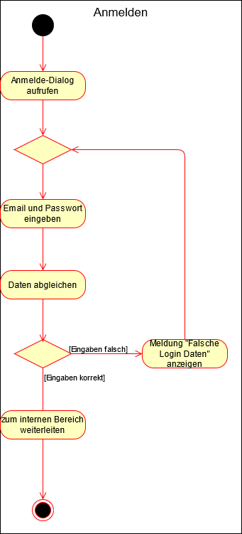

Der Kunde wird aufgefordert, seine Anmeldedaten anzugeben. Sind diese korrekt, wird er zum internen Bereich weitergeleitet.

#### 3.5.1.2 Abmelden

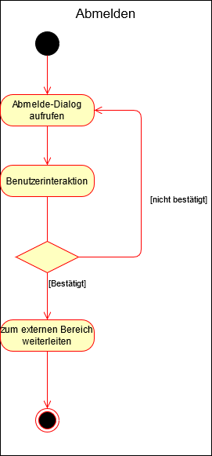

Der Abmeldedialog fordert den Kunden auf, die Abmeldung zu bestätigen. Tut er dies, wird der Benutzer zum externen Bereich weitergeleitet.

#### 3.5.1.3 Daten ändern

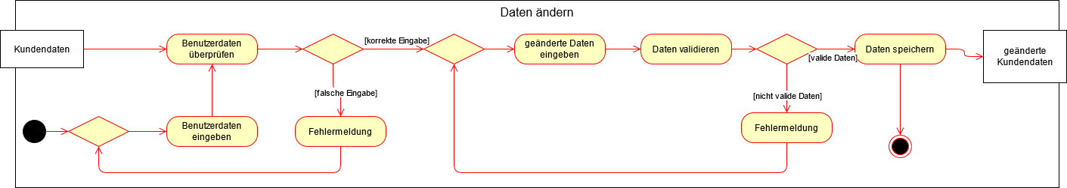

Der Kunde muss sich mit korrekten Benutzerdaten anmelden. Anschließend kann der Kunde die geänderten Daten eingeben. Sind diese valide, werden sie in der Datenbank gespeichert.

#### 3.5.1.4 Konto erstellen

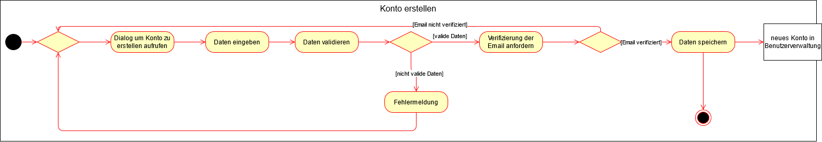

Um ein Konto zu erstellen, muss der Kunde valide Daten eingeben. Es wird eine Verifizierung der E-Mail angefordert. Geschieht dies, wird das Konto in der Datenbank gespeichert.

#### 3.5.1.5 Konto löschen

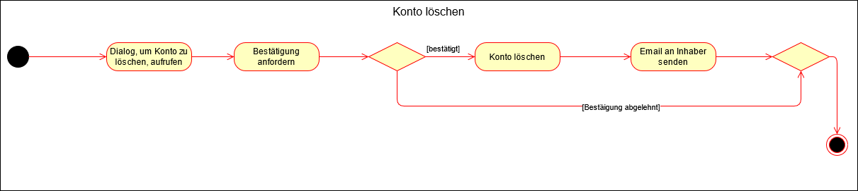

Um ein Kundenkonto zu löschen, wird der Kunde zur Bestätigung aufgefordert. Das Konto wird gelöscht und eine E-Mail an den Inhaber gesendet.

#### 3.5.1.6 Konto sperren

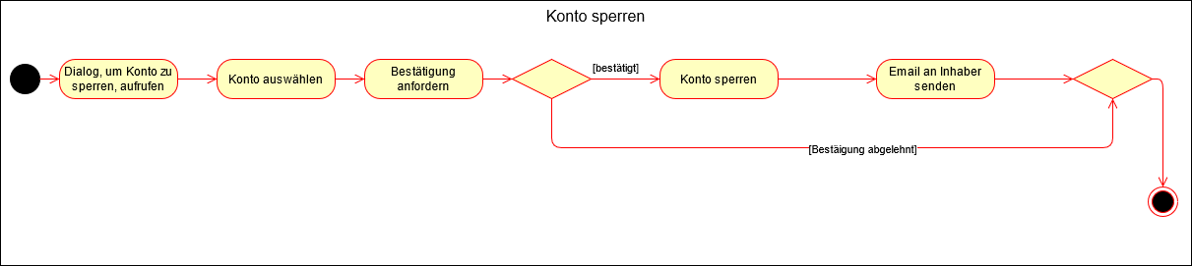

Der Administrator kann ein Kundenkonto auswählen, welches er sperren möchte. Wenn er die Sperrung bestätigt, wird das Konto gesperrt und eine E-Mail an den Inhaber gesendet.

#### 3.5.1.7 Kundenkonten ansehen

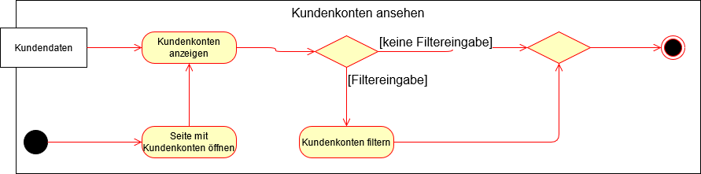

Auf der Seite mit den Kundenkonten können Filter eingestellt werden.

#### 3.5.1.8 Passwort ändern

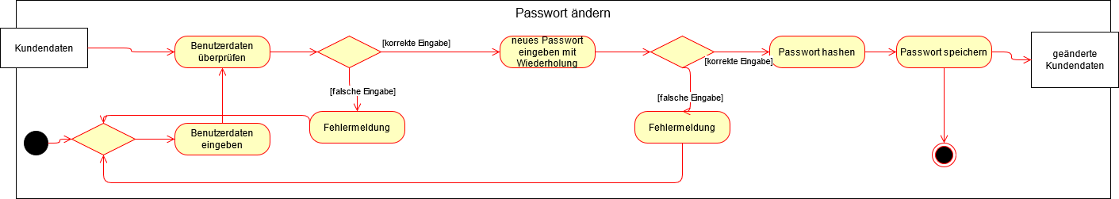

Wenn der Kunde sich anmeldet, kann er ein neues Passwort eingeben. Das Passwort wird gehasht in der Datenbank gespeichert.

### 3.5.2 Catalog Service

#### 3.5.2.1 Artikel anlegen

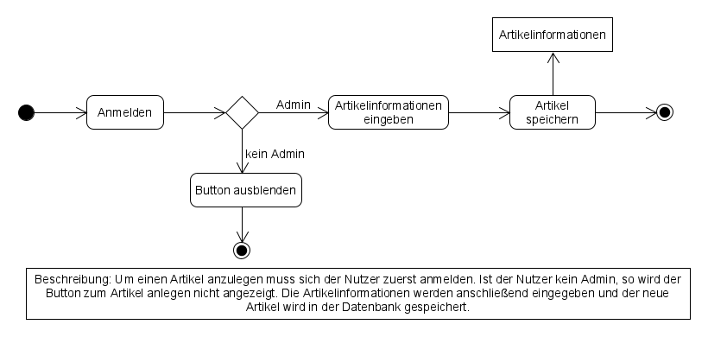

#### 3.5.2.2 Artikel ändern

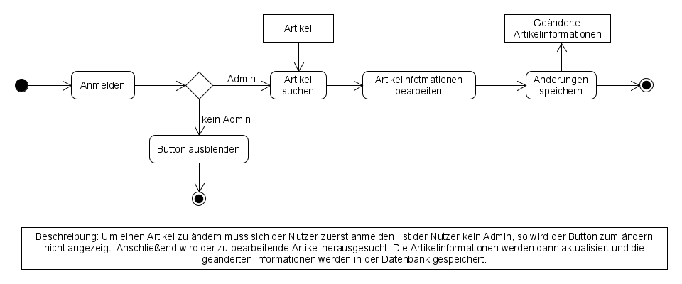

#### 3.5.2.3 Artikel aufrufen

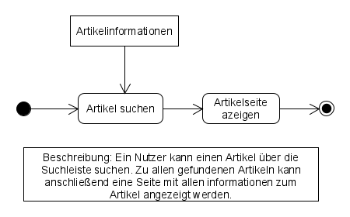

#### 3.5.2.4 Artikel filtern

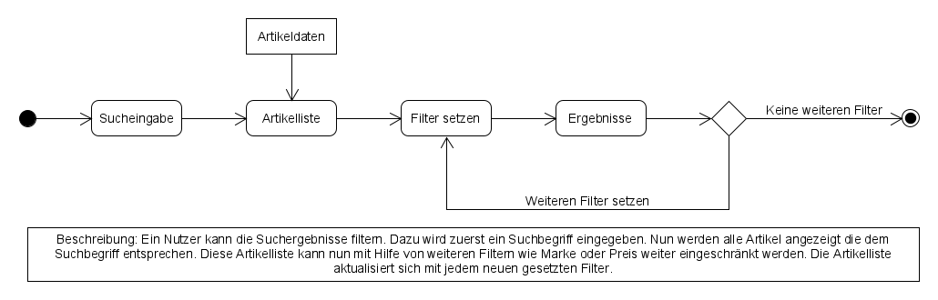

#### 3.5.2.5 Artikel in den Warenkorb legen

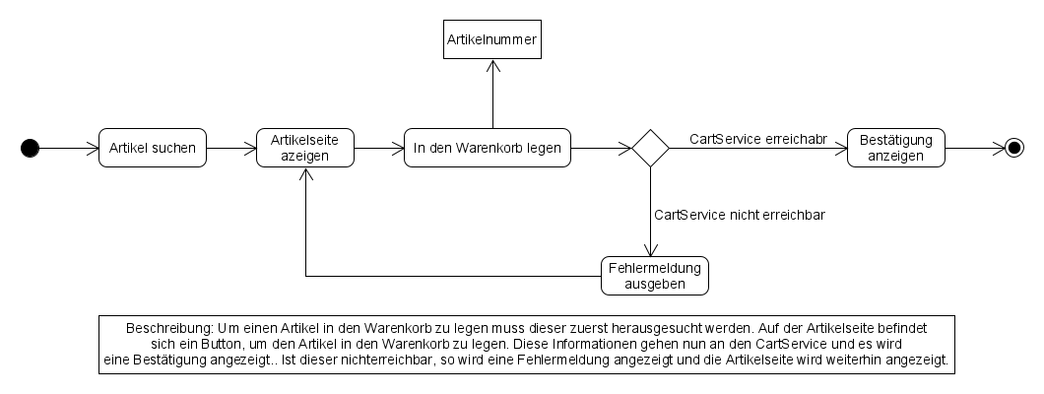

#### 3.5.2.6 Artikel suchen

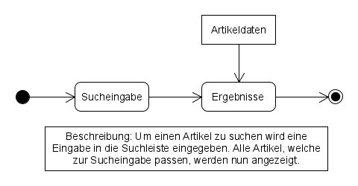

#### 3.5.2.7 Artikel löschen

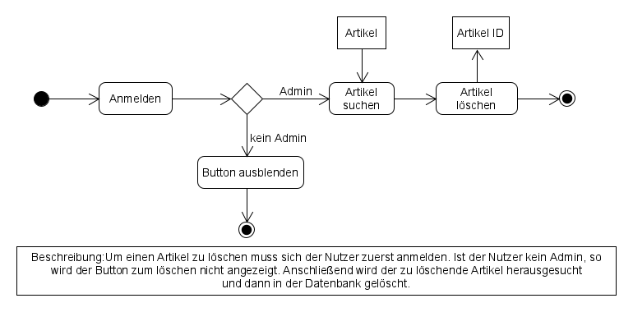

### 3.5.3 Cart Service

#### 3.5.3.1 Warenkorb

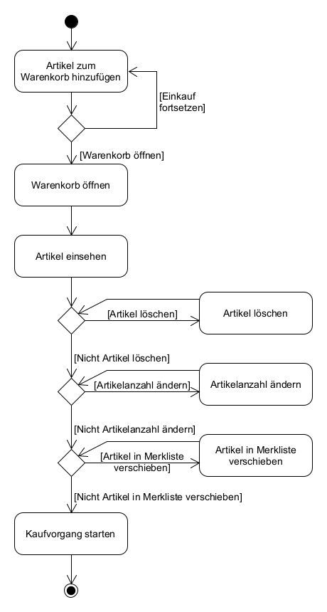

Der Kunde kann Artikel zum Warenkorb hinzufügen. Im Warenkorb können die Artikel eingesehen werden, gelöscht werden, es kann die Artikelanzahl geändert werden oder Artikel in die Merkliste verschoben werden. Will der Kunde die Artikel kaufen, startet er durch Drücken eines Buttons den Kaufvorgang.

#### 3.5.3.2 Merkliste

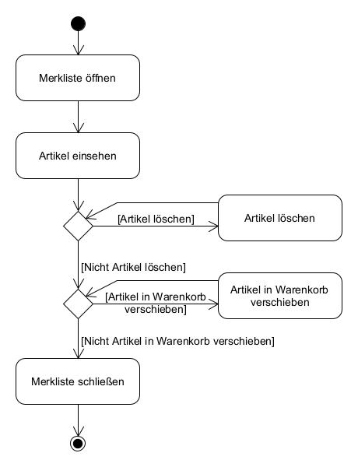

In der Merkliste können Artikel eingesehen, gelöscht werden und zurück in den Warenkorb verschoben werden.

### 3.5.4 Order Service

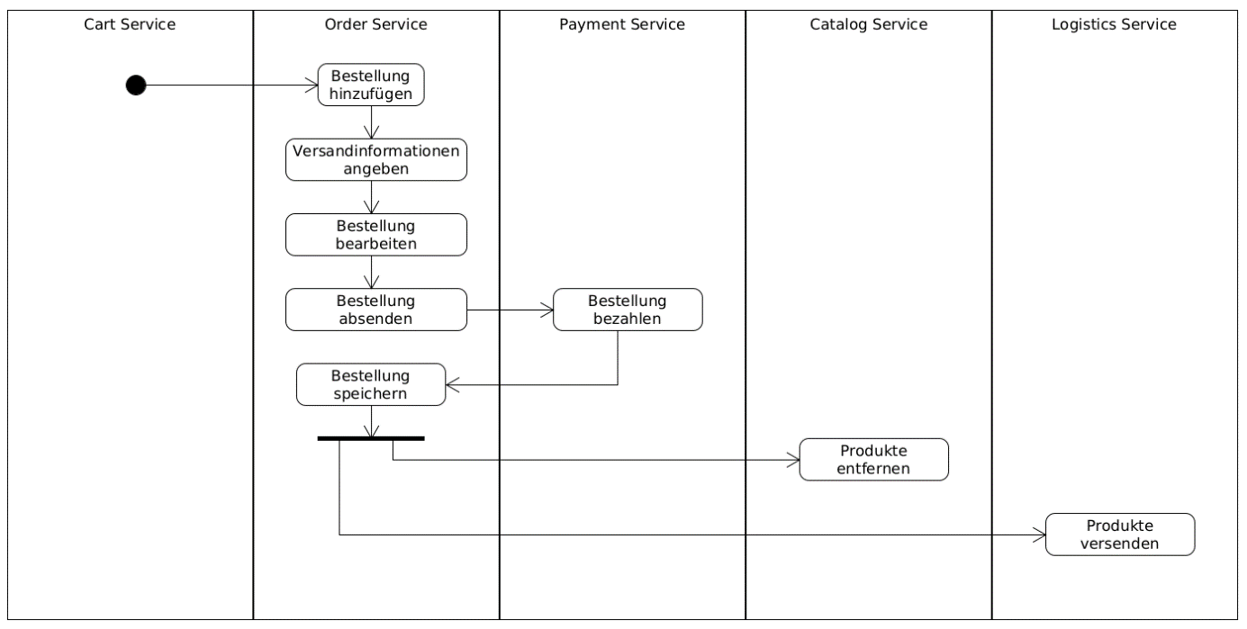

Sobald ein Kunde die Artikel in seinem Warenkorb kaufen möchte, wird durch den Cart Service eine neue Bestellung erstellt. Diese beinhaltet die Artikel und den Kunden, der diese kaufen möchte. Im Order Service kann der Nutzer Versandinformationen angeben. Anschließend wird dem Nutzer eine Übersicht über die Artikel angezeigt, in welcher dieser noch einmal die Chance erhält, Artikel aus der Bestellung zu entfernen. Um den Kauf abzuschließen, muss der Kunde die Bestellung bestätigen. Nun wird dieser zum Payment Service weitergeleitet, in welchem die Bestellung bezahlt werden kann. Wenn die Zahlung erfolgreich war, wird der Order Service darüber benachrichtigt. Dieser speichert die Bestellung ab und sendet alle nötigen Informationen an den Catalog- und den Logistics Service, damit die Artikel versendet und aus dem Produktkatalog entfernt werden (Der Logistics Service existiert nicht in unserem Projekt).

### 3.5.5 Payment Service

#### 3.5.5.1 Bestellung absenden

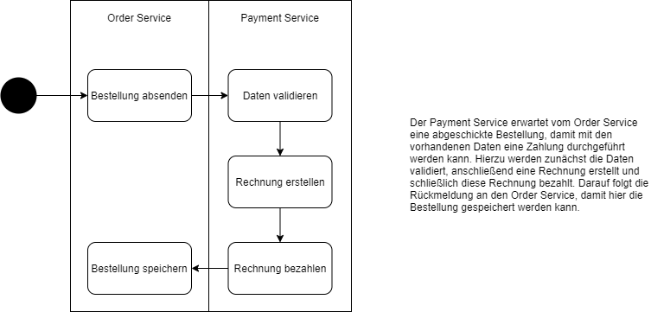

#### 3.5.5.2 Zahlung durchführen

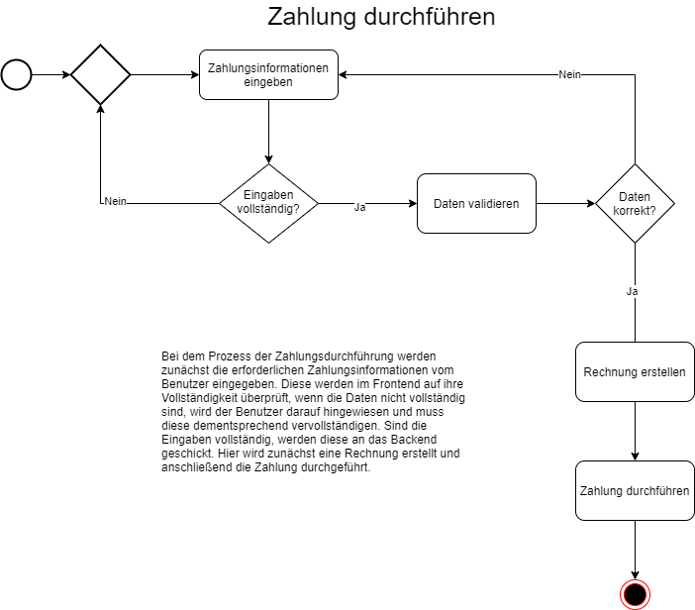

## 3.6 Entwurf

### 3.6.1 User Management Service

**Klassendiagramm**

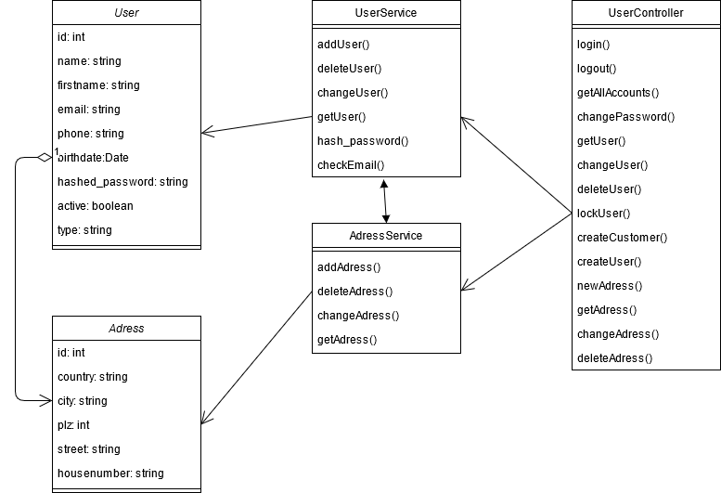

### 3.6.2 Catalog Service

**Klassendiagramm**

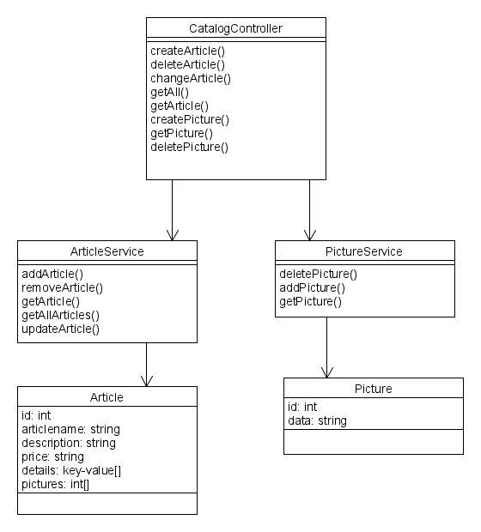

### 3.6.3 Cart Service

**Klassendiagramm**

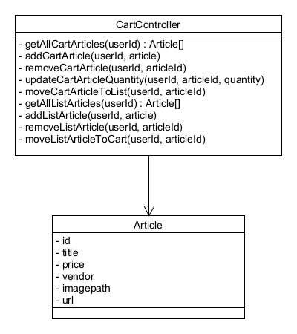

### 3.6.4 Order Service

**Klassendiagramm**

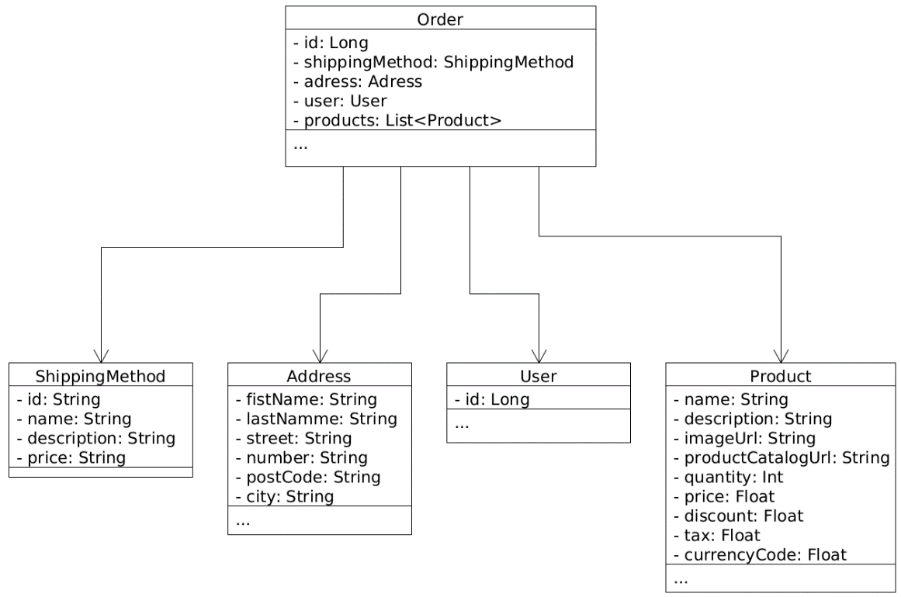

### 3.6.5 Payment Service

**Klassendiagramm**

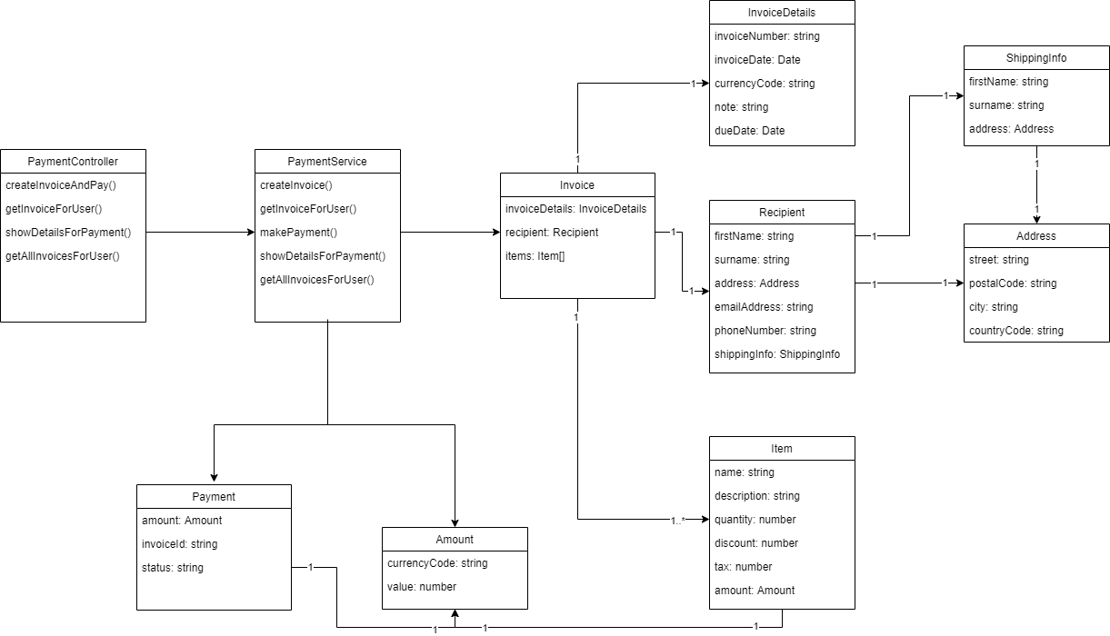

## 3.7 Fehlerbehandlung

### 3.7.1 User Management Service

|  |  |
| --- | --- |
| **ID** | **Beschreibung** |
| F_U_01 | Datenbankserver nicht erreichbar. |
| F_U_02 | Kunde nicht gefunden. |
| F_U_03 | Benutzername oder Passwort sind nicht korrekt. |
| F_U_04 | Adresse nicht gefunden. |
| F_U_05 | Emailadresse wurde abgelehnt. |
| F_U_06 | Kundenkonto mit Emailadresse ist schon vorhanden. |
| F_U_07 | Konto ist gesperrt und kann nicht verwendet werden. |
| F_U_08 | Es sind nicht alle Pflichtfelder ausgefüllt. |

### 3.7.2 Catalog Service

|  |  |
| --- | --- |
| **ID** | **Beschreibung** |
| F_CG_01 | Datenbankserver nicht erreichbar. |
| F_CG_02 | Artikel nicht vorhanden. |
| F_CG_03 | Cart Service nicht erreichbar. |
| F_CG_04 | Account Service nicht erreichbar. |

### 3.7.3 Cart Service

|  |  |
| --- | --- |
| **ID** | **Beschreibung** |
| F_CT_01 | Redis-Datenbank nicht erreichbar. |
| F_CT_02 | Artikel bereits im Warenkorb. |
| F_CT_03 | Artikel bereits in der Merkliste. |
| F_CT_04 | Maximale Artikelanzahl im Warenkorb erreicht. |
| F_CT_05 | Maximale Artikelmenge erreicht. |
| F_CT_06 | Maximale Artikelanzahl in der Merkliste erreicht. |
| F_CT_07 | Order Service nicht erreichbar. |
| F_CT_08 | Artikelinformationen fehlen. |

### 3.7.4 Order Service

|  |  |
| --- | --- |
| **ID** | **Beschreibung** |
| F_O_01 | /placeOrder/ → 406: Data not acceptable |
| F_O_02 | /placeOrder/ → 500: Could not handle query |
| F_O_03 | /getOrders/{userId} → 404: User not found |
| F_O_04 | /getOrders/{userId} → 500: Could not handle query |
| F_O_05 | /getOrder/{userId}/{orderId} → 404: Order not found |
| F_O_06 | /getOrder/{userId}/{orderId} → 500: Could not handle query |

### 3.7.5 Payment Service

|  |  |
| --- | --- |
| **ID** | **Beschreibung** |
| F_P_01 | Zahlung konnte nicht durchgeführt werden (500 Error). |
| F_P_02 | Eingegebene Zahlungsinformationen sind inkorrekt. |

## 3.8 Validierung

|  |  |  |  |
| --- | --- | --- | --- |
| **ID** | **Use-Case** | **Beschreibung** | **Erwartetes Ergebnis** |
| V_U_01 | Anmelden | Korrekte Benutzername und Passwort an Server senden | Weiterleitung zum internen Bereich |
| V_U_02 |  | Falsches Passwort eingeben bei korrektem Benutzernamen | Fehlermeldung |
| V_U_03 |  | Falschen Benutzernamen eingeben | Fehlermeldung |
| V_U_04 | Abmelden | Logout | Weiterleitung auf externen Bereich |
| V_U_05 | Kundenkonten ansehen | Übersicht aufrufen | Kundenkonten werden zurückgegeben |
| V_U_06 | Passwort ändern | Passwort ändern | Passwort wird in der Datenbank geändert |
| V_U_07 | Daten ändern | Änderung des Geburtsdatums | Kundenkonto wird mit neuem Geburtsdatum zurückgegeben |
| V_U_08 | Konto löschen | Funktion zum Konto löschen wird aufgerufen | Konto wird endgültig aus der Datenbank entfernt |
| V_U_09 | Konto erstellen | Neues Konto wird erstellt | Kundenkonto wird in der Datenbank angelegt und zurückgegeben |
| V_U_10 | Konto sperren | Kundenkonto sperren wird aufgerufen | In dem Kundenkonto wird active auf false gesetzt |

### 3.8.1 User Management Service

### 3.8.2 Catalog Service

|  |  |  |  |
| --- | --- | --- | --- |
| **ID** | **Use-Case** | **Beschreibung** | **Erwartetes Ergebnis** |
| V_CG_01 | Artikel hinzufügen | Ein Artikel wird in die Datenbank aufgenommen. | Datenbank wurde um den Artikel erweitert. |
| V_CG_02 | Artikel löschen | Artikel wurde aus der Datenbank gelöscht. | Artikel in der Datenbank gelöscht. |
| V_CG_03 |  | Artikel, der bereits durch einen anderen Admin gelöscht wurde, wird gelöscht. | Fehlermeldung |
| V_CG_04 | Artikel bearbeiten | Artikelinformationen werden geändert. | Aktualisierte Artikelinformationen in der Datenbank. |
| V_CG_05 | Artikel suchen | Artikel werden nach Suchbegriff gefiltert. | Übersicht passend zum Suchbegriff wird angezeigt. |
| V_CG_06 | Suchergebnisse filtern | Angezeigte Artikel werden durch weitere Filter eingegrenzt. | Anzeigen aller Artikel entsprechend der eingestellten Filter. |
| V_CG_07 | Artikel in den Warenkorb legen | Artikel wird in den Warenkorb gelegt. | Artikel ist im Warenkorb. |
| V_CG_08 | Anmelden | Mit bestehendem Account anmelden. | Nutzer ist angemeldet. |
| V_CG_09 | Abmelden | Abmelden. | Nutzer ist abgemeldet. |
| V_CG_10 | Registrieren | Nutzer kann einen Account anlegen. | Neuer Account angelegt. |

### 3.8.3 Cart Service

|  |  |  |  |
| --- | --- | --- | --- |
| **ID** | **Use-Case** | **Beschreibung** | **Erwartetes Ergebnis** |
| V_CT_01 | Warenkorb öffnen | Der Warenkorb eines Kunden wird geöffnet. | Die Warenkorbartikel des Kunden werden angezeigt. |
| V_CT_02 | Bezahlvorgang starten | Der Zur-Kasse-Gehen-Button wird gedrückt. | Die Versand-Maske des Order Services öffnet sich. |
| V_CT_03 | Artikel entfernen (CT_05) | Ein Artikel wird aus dem Warenkorb entfernt. | Der Artikel muss aus der Redis-Datenbank gelöscht werden und nicht mehr angezeigt werden. |
| V_CT_04 | Artikelanzahl ändern | Die Artikelanzahl wird bei einem Artikel erhöht. | Die neue Anzahl wird korrekt in der Datenbank gespeichert und visualisiert. |
| V_CT_05 | Artikel deselektieren | Es werden mehrere Artikel im Warenkorb deselektiert und anschließend der Bezahlvorgang gestartet. | Es dürfen nur markierte Artikel in den Masken des Order Services berücksichtigt und angezeigt werden. |
| V_CT_06 | Artikelanzahl einsehen | Dem Warenkorb wird ein weiterer Artikel hinzugefügt. | Die Anzahl beim Warenkorbicon muss sich um eins erhöhen. |
| V_CT_07 | Artikel zur Merkliste hinzufügen | Ein Warenkorbartikel wird in die Merkliste verschoben. | Der Artikel muss aus dem Warenkorb entfernt werden und in die Merkliste verschoben werden. |
| V_CT_08 | Artikel einsehen (CT_11) | Die Merkliste eines Kunden wird geöffnet. | Die Merklistenartikel des Kunden werden angezeigt. |
| V_CT_09 | Artikel entfernen (CT_12) | Ein Artikel wird aus der Merkliste gelöscht. | Der Artikel muss aus der Redis-Datenbank gelöscht werden und nicht mehr angezeigt werden. |
| V_CT_10 | Artikel zurück in den Warenkorb verschieben | Ein Artikel wird von der Merkliste in den Warenkorb verschoben. | Der Artikel muss aus der Merkliste entfernt werden und in den Warenkorb verschoben werden. |

### 3.8.4 Order Service

|  |  |  |  |
| --- | --- | --- | --- |
| **ID** | **Use-Case** | **Beschreibung** | **Erwartetes Ergebnis** |
| V_O_01 | Bestellung absenden | Bestellung wird in der Datenbank gespeichert | Alle erforderlichen Felder sind vorhanden |
| V_O_02 | Adressinformationen angeben | Adresse wird ausgefüllt | Alle Textfelder wurden ausgefüllt |
| V_O_03 | Versandart wählen | Versandart wird ausgewählt | Es wurde eine Versandart ausgewählt |
| V_O_04 | Bestellung absenden | Nutzer klickt auf Bestellung absenden | Die Bestellung enthält mindestens ein Produkt |
| V_O_05 | Bestellung platzieren | Neue Bestellung wird erstellt | Es wurden alle für den Bestellvorgang erforderlichen Daten korrekt übergeben |

### 3.8.5 Payment Service

|  |  |  |  |
| --- | --- | --- | --- |
| **ID** | **Use-Case** | **Beschreibung** | **Erwartetes Ergebnis** |
| V_P_01 | Zahlungsinformationen eingeben | Der Nutzer gibt die Zahlungsinformationen an | Es wurden alle erforderlichen Zahlungsinformationen angegeben |
| V_P_02 |  | Zahlungsinformationen wurden angegeben | Die angegebenen Daten können weiterverarbeitet werden |
| V_P_03 | Bezahlvorgang abschließen | Testzahlung wird durchgeführt | Zahlung war erfolgreich |

# 4 Projektorganisation

## 4.1 Verantwortlichkeiten

### 4.1.1 Zuordnung der Personen zu den Microservices und Technologien

| **Microservice** | **Verantwortung** | **Technologien** |
| --- | --- | --- |
| User Management Service | David Nickel | Frontend: Vue.js (JavaScript)  Backend: FastAPI (Python)  Datenbank: PostgreSQL |
| Catalog Service | Marc Schwettmann | Frontend: Vue.js (JavaScript)  Backend: Node.js (JavaScript)  Datenbank: MongoDB |
| Cart Service | Lennart Dümke | Frontend: Vue.js (JavaScript)  Backend: Django (Python)  Datenbank: Redis |
| Order Service | Yannic Döll | Frontend: Vue.js (JavaScript)  Backend: Django (Python)  Datenbank: MongoDB |
| Payment Service | Michael Nickel | Frontend: Vue.js (JavaScript)  Backend: ASP.NET (C#)  Datenbank: MongoDB |

### 4.1.2 Rollen

#### 4.1.2.1 Scrum-Master (Projektleiter)

Der Scrum-Master sorgt für die organisatorische Prozess-Qualität. Er leitet die Teambildung und Auswahl der Kommunikationsplattformen ein. Außerdem stellt er die Qualität der Abgaben sicher. Der Scrum-Master ermittelt Termine und deren Einhaltung (Zuständig für das Kanban-Board).

#### 4.1.2.2 DevOps-Engineer

Der DevOps-Engineer sorgt für die Infrastruktur-Qualität. Er erstellt GitHub-Repos, CI/CD-Pipelines, Schablonen für Dockerfiles etc. Außerdem ist er Ansprechpartner für Docker, Kubernetes, die Cloud und Deployments.

#### 4.1.2.3 Cloud-Software-Engineer

Der Cloud-Software-Engineer sorgt für die technische Qualität. Er implementiert einen Microservice mit Frontend, Backend und DB. Außerdem entwickelt er die Software-Architektur, Spezifikation, Implementation und Testfälle.

### 4.1.3 Rollenzuordnung

| **Name** | **Rolle** |
| --- | --- |
| Lennart Dümke | Cloud-Software-Engineer + Scrum-Master |
| David Nickel | Cloud-Software-Engineer + DevOps-Engineer |
| Marc Schwettmann | Cloud-Software-Engineer |
| Yannic Döll | Cloud-Software-Engineer |
| Michael Nickel | Cloud-Software-Engineer |

## 4.2 Grober Projektplan

**Meilensteine**

|  |  |  |
| --- | --- | --- |
| **KW** | **Datum** | **Meilenstein** |
| 23 | 07.06 | Abgabe Spezifikation |
| 24 | 17.06 | **1. Meilenstein** (Microservice hat Test-GUI + Kann in der Cloud deployt werden) |
| 25 | 24.06 | **2. Meilenstein** (Logik des Microservices implementiert + Kommuniziert mit seinem Datenspeicher) |
| 26 | 01.07 | **3. Meilenstein** (Kommunikation der Microservices untereinander + Tests) |
| 26 | 04.07 | Eigene Deadline |
| 27 |  | Pufferzone |
| 28 | 13.07 | Abgabe Softwareprojekt + Abschlusspräsentation |

# 5 Anhänge

## 5.1 Schnittstellen

### 5.1.1 User Management Service

openapi: 3.0.0

info:

version: '1'

title: Usermanagement Api

description: ''

servers:

# Added by API Auto Mocking Plugin

- description: SwaggerHub API Auto Mocking

url: localhost:8001

paths:

/login/:

post:

tags:

- Usermanagement

requestBody:

$ref: '#/components/requestBodies/Login'

responses:

200:

$ref: '#/components/responses/OK'

/logout/:

post:

tags:

- Usermanagement

responses:

200:

$ref: '#/components/responses/OK'

/all_accounts/:

get:

tags:

- Usermanagement

responses:

200:

$ref: '#/components/responses/Accounts'

/changePassword/:

put:

tags:

- Usermanagement

requestBody:

$ref: '#/components/requestBodies/Login'

responses:

200:

$ref: '#/components/responses/OK'

/User/{id}/:

parameters:

- $ref: '#/components/parameters/Id'

get:

tags:

- Usermanagement

responses:

200:

$ref: '#/components/responses/User'

put:

tags:

- Usermanagement

requestBody:

$ref: '#/components/requestBodies/ChangeUser'

responses:

200:

$ref: '#/components/responses/User'

delete:

tags:

- Usermanagement

responses:

200:

$ref: '#/components/responses/OK'

/User/Lock/{id}/{active}/:

parameters:

- $ref: '#/components/parameters/Id'

- $ref: '#/components/parameters/Active'

put:

tags:

- Usermanagement

responses:

200:

$ref: '#/components/responses/OK'

/User/Create/Customer/:

post:

tags:

- Usermanagement

requestBody:

$ref: '#/components/requestBodies/NewCustomer'

responses:

200:

$ref: '#/components/responses/UserWithAdress'

/User/Create/:

post:

tags:

- Usermanagement

requestBody:

$ref: '#/components/requestBodies/NewUser'

responses:

200:

$ref: '#/components/responses/UserWithAdress'

/User/{id}/Adress/:

parameters:

- $ref: '#/components/parameters/Id'

post:

tags:

- Usermanagement

requestBody:

$ref: '#/components/requestBodies/NewAdress'

responses:

200:

$ref: '#/components/responses/Adress'

get:

tags:

- Usermanagement

responses:

200:

$ref: '#/components/responses/AdressList'

/User/{id}/Adress/{adress_id}/:

parameters:

- $ref: '#/components/parameters/Id'

- $ref: '#/components/parameters/AdressId'

put:

tags:

- Usermanagement

requestBody:

$ref: '#/components/requestBodies/NewAdress'

responses:

200:

$ref: '#/components/responses/Adress'

delete:

tags:

- Usermanagement

responses:

200:

$ref: '#/components/responses/OK'

components:

parameters:

Id:

name: id

in: path

required: true

schema:

type: integer

AdressId:

name: adress_id

in: path

required: true

schema:

type: integer

Active:

name: active

in: path

required: true

schema:

type: boolean

requestBodies:

ChangeUser:

content:

application/json:

schema:

$ref: '#/components/schemas/UserInfos'

Login:

content:

application/json:

schema:

$ref: '#/components/schemas/Login'

NewUser:

content:

application/json:

schema:

allOf:

- $ref: '#/components/schemas/UserCreate'

- $ref: '#/components/schemas/AdressCreate'

NewCustomer:

content:

application/json:

schema:

allOf:

- $ref: '#/components/schemas/CustomerCreate'

- $ref: '#/components/schemas/AdressCreate'

NewAdress:

content:

application/json:

schema:

$ref: '#/components/schemas/AdressCreate'

responses:

OK:

description: Ok

User:

description: Ok

content:

application/json:

schema:

$ref: '#/components/schemas/UserInfos'

UserWithAdress:

description: Ok

content:

application/json:

schema:

allOf:

- $ref: '#/components/schemas/UserInfos'

- $ref: '#/components/schemas/Adress'

Accounts:

description: Ok

content:

application/json:

schema:

type: array

items:

$ref: '#/components/schemas/UserInfos'

AdressList:

description: Ok

content:

application/json:

schema:

type: array

items:

$ref: '#/components/schemas/Adress'

Adress:

description: Ok

content:

application/json:

schema:

$ref: '#/components/schemas/Adress'

schemas:

Login:

type: object

properties:

username:

type: string

example: username

password:

type: string

example: safePassword

UserInfos:

type: object

properties:

name:

type: string

example: Mustermann

firstname:

type: string

example: Max

email:

type: string

example: max@mail.de

phone:

type: string

example: 0512323442

birthdate:

type: string

format: date

active:

type: boolean

example: true

type:

type: string

example: Kunde

User:

type: object

properties:

id:

type: string

name:

type: string

firstname:

type: string

email:

type: string

phone:

type: string

birthdate:

type: string

format: date

hashed_password:

type: string

active:

type: boolean

type:

type: string

example: Kunde

UserCreate:

type: object

properties:

name:

type: string

firstname:

type: string

email:

type: string

phone:

type: string

birthdate:

type: string

format: date

password:

type: string

active:

type: boolean

type:

type: string

example: Kunde

CustomerCreate:

type: object

properties:

name:

type: string

firstname:

type: string

email:

type: string

phone:

type: string

birthdate:

type: string

format: date

hashed_password:

type: string

active:

type: boolean

Adress:

type: object

properties:

id:

type: integer

example: 12

country:

type: string

example: Deutschland

city:

type: string

example: Harsewinkel

plz:

type: integer

example: 33428

street:

type: string

example: Straße

housenumber:

type: string

example: 1a

AdressCreate:

type: object

properties:

country:

type: string

example: Deutschland

city:

type: string

example: Harsewinkel

plz:

type: integer

example: 33428

street:

type: string

example: Straße

housenumber:

type: string

example: 1a

### 5.1.2 Catalog Service

**openapi**: 3.0.0

**info**:

**version**: '1'

**title**: Catalog Service Api

**description**: ''

**paths**:

**/createArticle/**:

**post**:

**tags**:

- CatalogService

**requestBody**:

**$ref**: '#/components/requestBodies/Article'

**responses**:

**200**:

**$ref**: '#/components/responses/OK'

**/deleteArticle/{id}/**:

**parameters**:

**- $ref**: '#/components/parameters/Id'

**delete**:

**tags**:

- CatalogService

**responses**:

**200**:

**$ref**: '#/components/responses/OK'

**404**:

**$ref**: '#/components/responses/not_found'

**/changeArticle/{id}/**:

**parameters**:

**- $ref**: '#/components/parameters/Id'

**put**:

**tags**:

- CatalogService

**responses**:

**200**:

**$ref**: '#/components/responses/OK'

**404**:

**$ref**: '#/components/responses/not_found'

**/getAll/**:

**get**:

**tags**:

- CatalogService

**responses**:

**200**:

**$ref**: '#/components/responses/OK'

**/getArticle/{id}/**:

**parameters**:

**- $ref**: '#/components/parameters/Id'

**get**:

**tags**:

- CatalogService

**responses**:

**200**:

**$ref**: '#/components/responses/OK'

**404**:

**$ref**: '#/components/responses/not_found'

**/createPicture/**:

**post**:

**tags**:

- CatalogService

**requestBody**:

**$ref**: '#/components/requestBodies/Picture'

**responses**:

**200**:

**$ref**: '#/components/responses/OK'

**/getPicture/{id}/**:

**parameters**:

**- $ref**: '#/components/parameters/Id'

**get**:

**tags**:

- CatalogService

**responses**:

**200**:

**$ref**: '#/components/responses/OK'

**404**:

**$ref**: '#/components/responses/not_found'

**/deletePicture/{id}/**:

**parameters**:

**- $ref**: '#/components/parameters/Id'

**delete**:

**tags**:

- CatalogService

**responses**:

**200**:

**$ref**: '#/components/responses/OK'

**404**:

**$ref**: '#/components/responses/not_found'

**components**:

**parameters**:

**Id**:

**name**: id

**in**: path

**required**: **true**

**schema**:

**type**: integer

**requestBodies**:

**Article**:

**content**:

**application/json**:

**schema**:

**$ref**: '#/components/schemas/Article'

**Picture**:

**content**:

**application/json**:

**schema**:

**$ref**: '#/components/schemas/Picture'

**responses**:

**OK**:

**description**: Ok

**not_found**:

**description**: Item not found

**schemas**:

**Article**:

**type**: object

**properties**:

**articlename**:

**type**: string

**example**: microphone

**description**:

**type**: string

**example**: my microphone

**price**:

**type**: string

**example**: 10,99€

**details**:

**type**: array

**items**:

**$ref**: '#/components/schemas/key-value'

**pictures**:

**type**: array

**items**:

**$ref**: '#/components/schemas/pictures'

**Picture**:

**type**: object

**properties**:

**data**:

**type**: string

**format**: base64

**example**: JJ7/D9bCfmdF1qkYNhtk/P5uvZ0N2zAUsiScDJA==XXuR

**key-value**:

**type**: string

**example**: key:value

**pictures**:

**type**: integer

**example**: 123

### 5.1.3 Cart Service

**openapi**: 3.0.1

**info**:

**title**: SGSE - Cart Service

**description**: Cart API Description

**version**: v1

**paths**:

**/getArticleCountCart/{userID}**:

**get**:

**summary**: 'Returns the shopping cart article count for a given customer'

**parameters**:

**- name**: "userID"

**in**: "path"

**description**: "ID of the user"

**required**: **true**

**schema**:

**type**: string

**responses**:

**'200'**:

**description**: 'Article count'

**content**:

**application/json**:

**schema**:

**$ref**: '#/components/schemas/articlecountcart'

**'404'**:

**description**: User not found

**'500'**:

**description**: Could not handle query

**/putArticleCart**:

**put**:

**summary**: 'Adds an article to the cart'

**requestBody**:

**$ref**: '#/components/requestBodies/article'

**responses**:

**'200'**:

**description**: 'OK'

**/changeArticleQuantityCart**:

**put**:

**summary**: 'Changes the quantity of an article in the cart'

**requestBody**:

**$ref**: '#/components/requestBodies/articlequantity'

**responses**:

**'200'**:

**description**: 'OK'

**/deleteArticleCart/{userID}/{articleID}**:

**delete**:

**summary**: 'Deletes a cart article'

**parameters**:

**- name**: "userID"

**in**: "path"

**description**: "ID of the user"

**required**: **true**

**schema**:

**type**: string

**- name**: "articleID"

**in**: "path"

**description**: "ID of the article"

**required**: **true**

**schema**:

**type**: string

**responses**:

**'200'**:

**description**: 'OK'

**'404'**:

**description**: 'User not found'

**/getArticlesCart/{userID}**:

**get**:

**summary**: 'Returns the shopping cart articles for a given customer'

**parameters**:

**- name**: "userID"

**in**: "path"

**description**: "ID of the user"

**required**: **true**

**schema**:

**type**: string

**responses**:

**'200'**:

**description**: 'Cart articles'

**content**:

**application/json**:

**schema**:

**$ref**: '#/components/schemas/articlescart'

**'404'**:

**description**: User not found

**'500'**:

**description**: Could not handle query

**/getArticlesList/{userID}**:

**get**:

**summary**: 'Returns the list articles for a given customer'

**parameters**:

**- name**: "userID"

**in**: "path"

**description**: "ID of the user"

**required**: **true**

**schema**:

**type**: string

**responses**:

**'200'**:

**description**: 'List articles'

**content**:

**application/json**:

**schema**:

**$ref**: '#/components/schemas/articleslist'

**'404'**:

**description**: User not found

**'500'**:

**description**: Could not handle query

**/putArticleList**:

**put**:

**summary**: 'Adds an article to the list'

**requestBody**:

**$ref**: '#/components/requestBodies/article'

**responses**:

**'200'**:

**description**: 'OK'

**/deleteArticleList/{userID}/{articleID}**:

**delete**:

**summary**: 'Deletes a list article'

**parameters**:

**- name**: "userID"

**in**: "path"

**description**: "ID of the user"

**required**: **true**

**schema**:

**type**: string

**- name**: "articleID"

**in**: "path"

**description**: "ID of the article"

**required**: **true**

**schema**:

**type**: string

**responses**:

**'200'**:

**description**: 'OK'

**'404'**:

**description**: 'User not found'

**components**:

**schemas**:

**articleuser**:

**type**: object

**properties**:

**userid**:

**type**: string

**title**:

**type**: string

**price**:

**type**: number

**vendor**:

**type**: string

**imagepath**:

**type**: string

**url**:

**type**: string

**article**:

**type**: object

**properties**:

**title**:

**type**: string

**price**:

**type**: number

**vendor**:

**type**: string

**imagepath**:

**type**: string

**url**:

**type**: string

**articlequantity**:

**type**: object

**properties**:

**userid**:

**type**: number

**articleid**:

**type**: number

**quantity**:

**type**: number

**articlecountcart**:

**type**: object

**properties**:

**userid**:

**type**: number

**count**:

**type**: number

**articlescart**:

**type**: array

**items**:

**oneOf**:

**- $ref**: '#/components/schemas/article'

**articleslist**:

**type**: array

**items**:

**oneOf**:

**- $ref**: '#/components/schemas/article'

**requestBodies**:

**article**:

**content**:

**application/json**:

**schema**:

**$ref**: '#/components/schemas/articleuser'

**articlequantity**:

**content**:

**application/json**:

**schema**:

**$ref**: '#/components/schemas/articlequantity'

### 5.1.4 Order Service

**openapi**: 3.0.1

**info**:

**title**: SGSE - Order Service

**description**: Order API Description

**version**: v1

**paths**:

**/placeOrder/**:

**post**:

**requestBody**:

**content**:

**application/json**:

**schema**:

**$ref**: '#/components/schemas/NewOrder'

**summary**: 'Place new order'

**responses**:

**'200'**:

**description**: OK

**'406'**:

**description**: Data not acceptable

**'500'**:

**description**: Could not handle query

**/getOrders/{userId}**:

**get**:

**parameters**:

**- in**: path

**name**: userId

**schema**:

**type**: string

**required**: **true**

**summary**: 'Get all orders of a user'

**responses**:

**'200'**:

**description**: OK

**content**:

**application/json**:

**schema**:

**$ref**: '#/components/schemas/Orders'

**'404'**:

**description**: User not found

**'500'**:

**description**: Could not handle query

**/getOrder/{userId}/{orderId}**:

**get**:

**parameters**:

**- in**: path

**name**: userId

**schema**:

**type**: string

**required**: **true**

**- in**: path

**name**: orderId

**schema**:

**type**: string

**required**: **true**

**summary**: 'Get specific order of a user'

**responses**:

**'200'**:

**description**: OK

**content**:

**application/json**:

**schema**:

**$ref**: '#/components/schemas/Order'

**'404'**:

**description**: Order not found

**'500'**:

**description**: Could not handle query

**components**:

**schemas**:

**Orders**:

**type**: object

**properties**:

**orders**:

**type**: array

**items**:

**$ref**: '#/components/schemas/User'

**NewOrder**:

**type**: object

**properties**:

**user**:

**$ref**: '#/components/schemas/User'

**products**:

**type**: array

**items**:

**$ref**: '#/components/schemas/Product'

**Order**:

**type**: object

**properties**:

**id**:

**type**: string

**date**:

**type**: string

**format**: date

**user**:

**$ref**: '#/components/schemas/User'

**products**:

**type**: array

**items**:

**$ref**: '#/components/schemas/Product'

**address**:

**$ref**: '#/components/schemas/Address'

**shippingMethod**:

**$ref**: '#/components/schemas/ShippingMethod'

**User**:

**type**: object

**properties**:

**id**:

**type**: string

**Product**:

**type**: object

**properties**:

**name**:

**type**: string

**description**:

**type**: string

**imageUrl**:

**type**: string

**productCatalogUrl**:

**type**: string

**quantity**:

**type**: number

**discount**:

**type**: number

**tax**:

**type**: number

**currencyCode**:

**type**: number

**price**:

**type**: number

**Address**:

**type**: object

**properties**:

**firstName**:

**type**: string

**lastName**:

**type**: string

**street**:

**type**: string

**number**:

**type**: string

**postCode**:

**type**: number

**city**:

**type**: number

**ShippingMethod**:

**type**: object

**properties**:

**id**:

**type**: string

**name**:

**type**: string

**description**:

**type**: string

**price**:

**type**: string

### 5.1.5 Payment Service

**openapi**: 3.0.1

**info**:

**title**: SGSE - Payment Service

**description**: Payment API Description

**version**: v1

**paths**:

**/createInvoiceAndPay/**:

**post**:

**requestBody**:

**content**:

**application/json**:

**schema**:

**$ref**: '#/components/schemas/Invoice'

**summary**: ''

**description**: ''

**operationId**: ''

**responses**:

**'200'**:

**description**: OK

**'500'**:

**description**: Internal Server Error

**'400'**:

**description**: Wrong information

**/getInvoiceForUser/{invoiceId}/{userId}**:

**get**:

**parameters**:

**- in**: path

**name**: invoiceId

**schema**:

**type**: string

**required**: **true**

**- in**: path

**name**: userId

**schema**:

**type**: string

**required**: **true**

**summary**: ''

**description**: ''

**operationId**: ''

**responses**:

**'200'**:

**description**: OK

**content**:

**application/json**:

**schema**:

**$ref**: '#/components/schemas/InvoiceDetails'

**'500'**:

**description**: Internal Server Error

**'400'**:

**description**: Wrong information

**/getAllInvoicesForUser/{userId}**:

**get**:

**parameters**:

**- in**: path

**name**: userId

**schema**:

**type**: string

**required**: **true**

**summary**: ''

**description**: ''

**operationId**: ''

**responses**:

**'200'**:

**description**: OK

**content**:

**application/json**:

**schema**:

**type**: array

**items**:

**$ref**: '#/components/schemas/InvoiceDetails'

**'500'**:

**description**: Internal Server Error

**'400'**:

**description**: Wrong information

**/showDetailsForPayment/{paymentId}**:

**get**:

**parameters**:

**- in**: path

**name**: paymentId

**schema**:

**type**: string

**required**: **true**

**summary**: ''

**description**: ''

**operationId**: ''

**responses**:

**'200'**:

**description**: OK

**content**:

**application/json**:

**schema**:

**type**: array

**items**:

**$ref**: '#/components/schemas/Payment'

**'500'**:

**description**: Internal Server Error

**'400'**:

**description**: Wrong information

**components**:

**schemas**:

**Invoice**:

**type**: object

**properties**:

**invoiceDetails**:

**$ref**: '#/components/schemas/InvoiceDetails'

**recipient**:

**$ref**: '#/components/schemas/Recipient'

**items**:

**type**: array

**items**:

**$ref**: '#/components/schemas/Item'

**InvoiceDetails**:

**type**: object

**properties**:

**invoiceNumber**:

**type**: string

**invoiceDate**:

**type**: string

**format**: date

**currencyCode**:

**type**: string

**note**:

**type**: string

**dueDate**:

**type**: string

**format**: date

**Recipient**:

**type**: object

**properties**:

**firstName**:

**type**: string

**surname**:

**type**: string

**address**:

**$ref**: '#/components/schemas/Address'

**emailAddress**:

**type**: string

**phoneNumber**:

**type**: string

**shippingInfo**:

**$ref**: '#/components/schemas/ShippingInfo'

**Item**:

**type**: object

**properties**:

**name**:

**type**: string

**description**:

**type**: string

**quantity**:

**type**: number

**discount**:

**type**: number

**tax**:

**type**: number

**amount**:

**$ref**: '#/components/schemas/Amount'

**Address**:

**type**: object

**properties**:

**street**:

**type**: string

**postalCode**:

**type**: string

**city**:

**type**: string

**countryCode**:

**type**: string

**ShippingInfo**:

**type**: object

**properties**:

**firstName**:

**type**: string

**surname**:

**type**: string

**address**:

**$ref**: '#/components/schemas/Address'

**Amount**:

**type**: object

**properties**:

**currencyCode**:

**type**: string

**value**:

**type**: number

**Payment**:

**type**: object

**properties**:

**amount**:

**$ref**: '#/components/schemas/Amount'

**invoiceId**:

**type**: string

**status**:

**type**: string